建 设 项 目 竣 工 环 境 保 护
验 收 监 测 报 告 表

项目名称：潞城市笃铮前熔剂厂年产20万吨活性石灰
生产线技改项目
编制单位：潞城市笃铮前熔剂厂

二O二四年九月

建设单位法人代表: （签字）
编制单位法人代表: （签字）
项 目 负 责 人:
填 表 人：

建设单位（盖章）
电话: 18135507999
传真:
邮编:0447599
地址:长治市潞城区成家川办事处王家村
目录

附件6：总量批复
表二、工程建设内容、原辅材料消耗及工艺流程
表二、工程建设内容、原辅材料消耗及工艺流程2

表五、验收监测质量保证及质量控制

附件:
附件1：营业执照
附件2：备案通知
附件3：环评批复
附件4：地理位置图
附件5：排污许可证
附件6：总量批复

表一、企业概况及验收监测依据、标准
建设项目名称 | 潞城市笃铮前熔剂厂年产20万吨活性石灰生产线技改项目
建设单位名称 | 潞城市笃铮前熔剂厂
建设项目性质 | 新建 改扩建 技改√ 迁建
建设地点 | 长治市潞城区成家川办事处王家村
主要产品名称 | 石灰
设计生产能力 | 年产20万吨活性石灰
实际生产能力 | 年产20万吨活性石灰
建设项目环评时间 | 2022年11月 | 开工建设时间 | 2022年12月
调试时间 | 2023年4月 | 验收现场监测时间 | 2024年8月3-22日
环评报告表  审批部门 | 长治市生态环境局潞城分局 | 环评报告表  编制单位 | 山西朗郎科技环保工程有限公司
环保设施设计单位 | / | 环保设施施工单位 | /
投资总概算（万元） | 4000 | 环保投资总概算（万元） | 1018 | 比例 | 25.45%
实际总概算（万元） | 6000 | 环保投资（万元） | 1600 | 比例 | 26.6%
验收监测依据 | （1）《中华人民共和国环境保护法》，2015年1月1日；  （2）《建设项目环境保护管理条例》，国务院令第682号，2017年7月16日；  （3）《建设项目竣工环境保护验收暂行办法》，国环规环评[2017]4号，2017年11月20日；  （4）《关于做好建设项目环境保护管理相关工作的通知》晋环许可函（2018）39号2018年1月19日；  （5）《建设项目竣工环境保护验收技术指南 污染影响类》  （6）《潞城市笃铮前熔剂厂年产20万吨活性石灰生产线技改项目环境影响报告表》，山西朗郎科技环保工程有限公司，2022年11月；  （7）长治市生态环境局潞城分局，《潞城市笃铮前熔剂厂年产20万吨活性石灰生产线技改项目环境影响报告表的批复》潞城环函[2022]74号，2022年11月30日。
验收监测评价标准、标号、级别、限值 | 1、根据《长治市大气污染防治工作领导组办公室<关于印发长治市工业炉窑专项整治实施方案通知>》（长气防办[2019]8号）规定，本项目属于石灰和石膏制造项目，营运期各项大气污染物排放参照执行山东省地方标准《建材工业大气污染物排放标准》（DB37/3737-2018）表2、表3标准限值要求。汞及其化合物、烟气黑度执行《工业炉窑大气污染物排放标准》 (GB9078-1996)详见表1-1  表1-1 大气污染物排放限值和控制要求  2.厂界噪声排放执行：《工业企业厂界环境噪声排放标准》（GB12348-2008）中2类标准限值，详见表1-2。  表1-2 工业企业厂界环境噪声排放标准 dB(A)  3、固体废物  一般固体废物执行《一般工业固废贮存、处置场污染控制标准》（GB18599-2001）及其修改单中的有关规定。危险固废执行《危险废物贮存污染物控制标准》（GB18597-2001）及其修改单相关规定。  4.总量控制  根据长治市生态环境局潞城分局，《潞城市笃铮前熔剂厂年产20万吨活性石灰生产线技改项目大气污染物总量指标审核意见》潞城环函[2022]68号，2022年10月27日。  烟尘：5.58吨/年 粉尘：5.58吨/年  二氧化硫：0.065吨/年 氮氧化物：27.39吨/年
  污染源 | 监测点位 | 监测项目 | 执行标准限值mg/m³
  有组织废气 | 回转窑煅烧石灰石废气 | 颗粒物 | 10
  有组织废气 | 回转窑煅烧石灰石废气 | 二氧化硫 | 50
  有组织废气 | 回转窑煅烧石灰石废气 | 氨 | 8
  有组织废气 | 回转窑煅烧石灰石废气 | 氮氧化物 | 100
  有组织废气 | 回转窑煅烧石灰石废气 | 汞及其化合物 | 0.01
  有组织废气 | 回转窑煅烧石灰石废气 | 烟气黑度 | ≤1级
  有组织废气 | 破碎机、筒仓及其他通风生产设备 | 颗粒物 | 10
  无组织废气 | 周界外浓度最高点 | 颗粒物 | 1.0
  类别 | 昼间 | 夜间
  2类 | 60 | 50

表二、工程建设内容、原辅材料消耗及工艺流程表三、主要污染源、污染物处理和排放
一、工程建设内容
1、项目基本情况
本项目位于长治市潞城区成家川办事处王家村，在现有场地上进行技术改造，总占地面积17333.33m2，项目占地部分为工业用地，部分租用西辿村土地（土地手续详见附件7）。厂址中心坐标：东经113°14'57.353"、北纬：36°18'12.147"，厂区四周均为荒地。
本项目实际总投资6000万元，年产石灰20万吨，年工作330天，8h/d，项目劳动定员30人。
项目于2022年6月，“潞城市笃铮前熔剂厂年产20万吨活性石灰生产线技改项目”在山西省企业项目进行备案，备案号2026-140406-89-02-198760。2022年11月山西朗郎科技环保工程有限公司编制完成《潞城市笃铮前熔剂厂年产20万吨活性石灰生产线技改项目环境影响报告表》，2022年11月30日长治市生态环境局潞城分局《关于潞城市笃铮前熔剂厂年产20万吨活性石灰生产线技改项目环境影响报告表的批复》潞城环函[2022]74号文予以批复，项目于2022年12月开始建设，2023年4月建成。2023年4月重新办理排污许可登记（编号：91140481MA0H818XX3001P）开始生效。
2、建设内容
本次技术改造在现有场地上进行，拟拆除原生产线及竖窑等设备，仅保留原料棚和地磅。新建一条天然气用回转窑石灰生产线，配套建设石灰石原料上料系统，成品输送储存系统，除尘系统、SCR脱硝系统等，办公楼、主控室、水泵房、配电室等辅助工程。工程建设内容见表2-1。
表2-1 项目主要建设内容表
类别 | 建设名称 |  | 原项目验收内容及规模 | 本项目建设内容 | 建成情况
主体工程 | 石灰窑 |  | 2座竖窑，年生产能力20万吨，燃料为煤 | 1套回转窑，年生产能力20万吨，燃料为天然气 | 完成
辅助工程 | 办公区 |  | 40m2，砖混结构，位于厂区东北侧 | 1000m2，砖混结构，位于厂区东北侧 | 未建
储运工程 | 储煤场 |  | 100m2，全封闭 | 无 | 拆除
储运工程 | 石料场  （原料库） |  | 200m2，全封闭 | 1000m2，全封闭彩钢结构，扩建，并进行全封闭，四周增设洒水抑尘装置 | 完成
储运工程 | 成品仓 |  | 无 | Φ10m×20m，2座 | 完成
公用工程 | 供水 |  | 引自王家村供水系统 | 利用原有工程 | 利用原有
公用工程 | 供电 |  | 引自潞城市东邑变电站，厂区自备一台30kVA变压器 | 本项目从厂外10kV支线引入厂内变配电所，厂区内配置SCB15-1250/10/0.4变压器2台和SCB11-500低  压变压器1台，SCB11-500低压变压器为利旧（增设2台） | 完成
公用工程 | 供暖 |  | 冬季供暖采用电供暖 | 冬季供暖采用电供暖 | 利用原有
环保工程 | 废气 | 储煤场、石料厂粉尘 | 挡风抑尘网 | 原料库全封闭，地面硬化，顶部四周设喷雾降尘装置 | 完成
环保工程 | 废气 | 石灰窑炉烟气 | 双碱法旋流板脱硫除尘设施 | 拆除原有，新建低氮燃烧器+旋风除尘+袋式除尘（高温）+SCR脱硝+1根35m高排气筒， | 完成
环保工程 | 废气 | 原料上料、筛分粉尘 | 布袋除尘器 | 拆除原有，新建3台集气罩+1台袋式除尘器+1根20m高排气筒 | 拆除原有，新建完成
环保工程 | 废气 | 运输粉尘 | 道路硬化，地面洒水 | 全密闭箱式货车，运输道路定期清扫、洒水 | 以新带老
环保工程 | 废气 | 输送皮带 | 无 | 输送皮带全封闭，地面洒水清扫 | 完成
环保工程 | 废气 | 回转窑出料 | 无 | 1台集气罩+1台袋式除尘器+1根15米高排气筒 | 完成
环保工程 | 废气 | 成品筛分系统 | 无 | 1台集气罩+1台袋式除尘器+1根25米高排气筒 | 完成
环保工程 | 废气 | 1号成品仓仓顶 | 无 | 集尘管+1台袋式除尘器+1根25米高排气筒 | 完成
环保工程 | 废气 | 2号成品仓仓顶 | 无 | 集尘管+1台袋式除尘器+1根25米高排气筒 | 完成
环保工程 | 废气 | 除尘灰仓 | 无 | 集尘管+1台袋式除尘器+1根15米高排气筒 | 完成
环保工程 | 废水 | 脱硫除尘废水 | 一座20m3沉淀池 | 无 | /
环保工程 | 废水 | 冷却用水 | 无 | 进入循环水池，循环使用不外排，循环水池260m3 | 完成
环保工程 | 废水 | 洗车废水 | 无 | 设置一座10m3沉淀池，经沉淀后循环使用，不外排。 | 完成
环保工程 | 废水 | 生活污水 | 排入旱厕，定期清掏 | 排入旱厕，定期清掏 | 完成
环保工程 | 固废 | 烟气除尘泥渣 | 外售砖厂 | 无 | /
环保工程 | 固废 | 窑底灰 | 用于建材生产 | 无 | /
环保工程 | 固废 | 除尘灰 | 作为石灰粉外售 | 上料、筛分除尘器收集的除尘灰主要成为CaCO3，暂存于固体废物暂存间作为建筑材料外售。  回转窑煅烧石灰工序、回转窑出料系统、成品筛分系统、成品仓仓顶和除尘灰仓除尘系统除尘灰的主要成为CaO，收集后作为产品外售。 | 完成
环保工程 | 固废 | 筛分系统筛下物 | / | 暂存于固体废物暂存间作为建筑材料外售 | 新建
环保工程 | 固废 | 生活垃圾 | 由环卫部门统一收集 | 由环卫部门统一收集 | /
环保工程 | 固废 | 废机油 | 无 | 暂存于危废暂存间内，定期送有资质单位处理。 | 完成
环保工程 | 固废 | 废催化剂 | 无 | 暂存于危废暂存间内，定期送有资质单位处理。 | 完成
环保工程 | 噪声 |  | 室内安装，厂房隔声、基础减振 | 拆除原有，新建选用低噪声设备，室内安装，厂房隔声，基础减震 | 完成
依托工程 | 地磅 |  | 120t | 利用原有工程 | 利用原有

二、环境敏感目标
根据调查，本项目不涉及自然保护区、文物古迹等人文景观及重点保护的生物物种和濒危生物物种。
本项目厂界外50米范围内不涉及声环境保护目标，厂界外500米范围内不涉及自然保护区、风景名胜区、居住区、文化区和农村地区中人群较集中的区域等大气环境保护目标。厂界外500m范围内无地下水集中式饮用水水源和热水、矿泉水、温水等特殊地下水资源。本项目环境敏感目标见下表
表2-2 环境保护目标一览表
项目 | 环境保护目标 | 相对位置（km） |  | 保护要求
地表水 | 浊漳南源 | W | 13.7 | 《地表水环境质量标准》（GB3838-2002）中Ⅲ类水质标准
生态环境 | 本项目范围内的植物 | 目前项目所在地主要人工植被，在严格控制项目生态影响的前提下，加强区域生态建设，进行区域生态环境的改善。

三、主要生产设备
本项目生产设备见表2-3。
表2-3 主要生产设备表
设备编号 | 设备名称 |  | 规格 型号 |  | 单  位 |  | 数  量
1 | 上料系统
（1） | 振动给料机 |  | 型号：GZ-4，规格：100t/h，功率：2x0.75kw |  | 套 |  | 2
（2） | 1#大倾角皮带机 |  | 型号：B＝650 L＝36m，输送量：100t/h，功率：22kw |  | 套 |  | 1
（3） | 振动筛 |  | 型号：1230，产量：100t/h，功率： 11KW |  | 套 |  | 1
（4） | 2#上料皮带机 |  | 型号：B＝650 L＝62m，输送量：100t/h，功率：30kw |  | 套 |  | 1
（5） | 粉料仓 |  | 容量：150m³ |  | 套 |  | 1
（6） | 散装机 |  | 型号：SZ400，功率：1.1kw |  | 套 |  | 1
（7） | 除尘器 |  | 型号：ppc64-5，过滤面积：320㎡，规格：1.6万m³/h |  | 套 |  | 1
（8） | 风机（含电机） |  | 规格：1.6万m³/h，压力：3200pa，功率：30KW |  | 台 |  | 1
2 | 预热器系统
（1） | 预热器 |  | 型号：YRQ600*10.5m 第四代技术 12  规格：SLYRQ600*10.5m |  | 套 |  | 1
（2） | 预热器液压站 |  | 压力：16MPa，功率：22kw，油缸直径：160mm |  | 套 |  | 1
（3） | 推头 |  | 型号：14推 1.72M，材质：Cr24Ni7 耐热钢 |  | 套 |  | 12
（4） | 电动调节蝶阀（高温） |  | D941PH-1 DN350 |  | 台 |  | 2
（5） | 下料溜槽 |  | 集成性一体，材质：Cr18Ni9Ti耐热钢 |  | 套 |  | 1
（6） | 预热器辅助爬梯 |  | slyj-12 |  | 套 |  | 1
（7） | 电动调节蝶阀阀门控制器 |  | 与D940W-1 DN350蝶阀配套 |  | 台 |  | 2
3 | 回转窑系统
（1） | 回转窑（交流变频调速） |  | 规格：4.0×60m功率：200kw |  | 套 |  | 1
（2） | 回转窑液压站 |  | 规格SD-7753-16MPa，电机功率：18.5kw |  | 套 |  | 1
4 | 冷却器系统
（1） | 窑头罩及冷却器 | 规格：4.2×4.2m，产量：25t/h |  | 套 |  | 1
（2） | 出料端冷却装置 | 振动给料机4x1.1kw |  | 套 |  | 1
（3） | 窑头冷却风机 | 型号：4-78-Nｏ8C，压力：999pa，风量：10350m³/h，功率：7.5kw |  | 套 |  | 1
（4） | 一次风机、电机 | 型号：NSR-250a，压力：29.4kpa，风量：90m³/min，功率：75kw |  |  | 套 | 1
（5） | 二次风机、电机 | 型号：G6-51No.12D，风量：55850 m³/h，压力：5635Pa，电机功率160KW |  |  | 套 | 1
（6） | 换热器（旋风除尘器） | 处理风量：70483.88m³/h（标况），材质：Q235-B |  |  | 套 | 1
5 | 成品出料系统（从冷却器出口至成品出口）
（1） | 链板输送机 | 型号：L=30m B=540，规格：40t/h，功率：15kw |  |  | 套 |  |  | 1
（2） | 斗式提升机 | 型号：NE50 H=36m，规格：40t/h，功率：15kw |  |  | 套 |  |  | 1
（3） | 皮带输送机 | 型号:DT75 ，B=650m L=12m，规格：40t/h，功率：4kw |  |  | 套 |  |  | 2
（4） | 滚筒筛 | BTF-1.8x3.2m，功率:15KW |  |  | 台 |  |  | 1
（5） | 手动平板闸阀 | SLVd-0.6 |  |  | 个 |  |  | 1
（6） | 成品布袋除尘器（冷却器） | 型号：ppc64-5，处理风量：18000m³/h，过滤面积：320㎡ |  |  | 台 |  |  | 1
（7） | 离心通风机（含电机） | G9-26No.11.2D，处理风量：16000m³/h，压力：3200pa，功率;30kw |  |  | 台 |  |  | 1
（8） | 成品布袋除尘器 | 型号：DCM112，处理风量：5800m³/h，过滤面积：96㎡ |  |  | 台 |  |  | 3
（9） | 离心通风机（含电机） | 功率： 7.5kw |  |  | 台 |  |  | 3
（10） | 成品仓、钢板仓 | 1300吨 |  |  | 套 |  |  | 2
（11） | 粉料散装机 |  |  |  | 套 |  |  | 1
（12） | 块料散装机 |  |  |  | 套 |  |  | 1
6 | 除尘系统
（1） | 袋式除尘器（高温） | 型号：LCMD-5800，处理风量：70483.88m³/h，过滤面积：5800m² |  |  | 套 |  |  | 1
（2） | DN2000三波膨胀节 | DN2000mm |  |  | 套 |  |  | 1
（3） | 812x1422双波膨胀节 | 812x1422mm |  |  | 套 |  |  | 2
（4） | 粉灰气体输送设备 | 型号：FDE-12，规格： 5T/H，含仓泵 |  |  | 套 |  |  | 3
（5） | 布袋除尘器 | DMC-120m³ |  |  | 台 |  |  | 1
（6） | 罗茨风机 | CYSR-175A |  |  | 台 |  |  | 1
（7） | DN600自动调节蝶阀 | DN600 |  |  | 套 |  |  | 1
（8） | 主烟囱 | H=35M |  |  | 台 |  |  | 1
（9） | 高温风机（电机等配套） | 型号：Y7-2X41No.19.5F，处理风量：70483.88m³/h（标况），全压8500pa，功率：900kw,10KV |  |  | 套 |  |  | 1
（10） | 粉灰仓 | 100m³ |  |  | 套 |  |  | 1
（11） | 粉料散装机 |  |  |  | 套 |  |  | 1
7 | 水系统
（1） | 循环水泵 | 型号：IS100-45-100，功率：22kw |  |  | 套 |  |  | 2
（2） | 喷雾通风冷却塔 | DFNL-100 |  |  | 套 |  |  | 1
8 | 空压站
（1） | 螺杆空气压缩机 | 排气量：20m³/min，排气压力：0.8MPa，功率：110kw |  |  | 套 |  |  |  | 1
（2） | 微热再生压缩空气干燥机 | 处理量：20m³/min |  |  | 套 |  |  |  | 1
（3） | 贮气罐 | V=3.0m³ PN=1.0MPa |  |  | 套 |  |  |  | 3

四、原辅材料
本项目主要原料为石灰石，其主要成分是碳酸钙，项目原料采购自潞城当地。原料理化指标见表2-4、原材料消耗见表2-5。
表2-4 原料石灰石的化学成分
项目 | 1 | 2 | 3 | 4 | 5 | 6 | 粒径
成分 | CaO | MgO | SiO₂ | Al₂O₃ | Fe₂O₃ | 灼减 | 10mm～50mm
含量（%） | 54.31 | 1.05 | 0.68 | 0.14 | 0.65 | 43.17 | 10mm～50mm

表2-5 原辅材料消耗表
序号 | 名称 | 单位 | 数量 | 来源
1 | 石灰石 | 万吨/年 | 37.4 | 外购，每吨石灰实际消耗生料量1.85t/t
2 | 水 | m³/a | 8000 | 来自村庄自来水管网
3 | 电 | 万kWh | 720 | 当地变电站
4 | 天然气 | 万m³/a | 2700 | 潞城华润燃气有限公司

五、生产工艺简介
项目采用回转窑煅烧石灰生产技术方案。新建1座回转窑，回转窑规格：φ4.0m×60m，600t/d，生产过程主要包括预热、煅烧及成品冷却等，采用的石灰石和天然气进行混烧。
工艺流程如下：
（1）上料工序
石料入厂前已破碎（本项目不再对石料进行破碎加工），粒径为10-50mm，堆存于全封闭的石料料棚内，经地下入料口通过密闭皮带输送进入筛分楼，筛分楼内设二级筛分，一级筛分筛上物直接进入密闭廊道输送系统，筛下物进入二级筛分，筛上物进入密闭廓道输送系统，二级筛筛下物粒径小于3mm，外售水泥厂。
原料入皮带处设有洒水抑尘装置，同时对输送系统进行密闭，可有效减少石灰石在转运过程中产生的粉尘无组织排放；2台给料机上方分别设两台集气罩，筛分楼密闭，设1台密闭式抽风集气罩，给料机和筛分机的粉尘经3台集气罩收集后引入一台布袋除尘器处理，净化后经排气筒达标排放。
（2）石灰石煅烧工序
项目采用回转窑工艺煅烧石灰石，该石灰石煅烧系统由竖式预热器、回转窑煅烧带和竖式冷却器组成，采用多通道低氮燃烧器。
进入密闭廊道的筛上物粒径在5mm以上，通过密闭输送廊道输送系统、斗式提升机输送入石灰石煅烧系统的竖式预热器料仓内。
竖式预热器上部供料系统包括预热器料仓、下料溜槽、料仓支架等，其主要作用是保证向预热器本体内给料时实现完全密闭，防止外界的冷空气进入到预热器内。入料口呈负压，无废气排放。竖式预热器料仓内的石灰石先经溜管滑入竖式预热器本体内，被回转窑传入的高温烟气预热至600~900℃（此时石灰石的分解率可达30%）后，再由液压推杆推入回转窑内。天然气由鼓风机送入回转窑窑尾的燃烧器内进行燃烧，产生的高温烟气进入回转窑内，与窑内的石灰石接触后，使预热后的石灰石进一步分解，此时的烟气达到1050~1350℃，此后高温烟气会在窑内负压作用下逆流至旋转窑尾，并最终进入竖式预热器本体内预热石灰石之后排出，完成一个过程。
石灰石、天然气等原料在窑内生成石灰的过程原理如下：
作为燃料的天然气燃烧，放出热量，石灰石在一下定温度下发生分解，生成CaO和CO₂。天然气燃烧需要适量空气，如空气不足，则会有剩余的CO排出，在实际生产中，需鼓入过量空气，一般空气过量系数为1~1.1。天然气燃烧释放热量，温度高达1350摄氏度。石灰在812℃以上时即发生分解，其反应式为：CaCO₃→CaO+CO₂ -178.5KJ
窑尾排出的220℃烟气用于预热原料后，降至100℃以下。
（3）成品输送、筛分
回转窑的产品出料口设1台旋风除尘器，产品经竖式冷却器冷却。竖式冷却器冷却风和石灰热物料直接接触，石灰冷却效果好。二次风温度可预热至550℃以上，利于焙烧。成品石灰由冷却器卸出后经链式输送机输送至滚筒筛上进行筛分，落料口经振动给料机进入成品仓，＞5mm入块状成品仓，供冶金需求；≤5mm入粉状成品仓。
（4）成品仓和散装装车
成品冶金高钙石灰由冷却器卸出后，经高温链斗输送机、斗式提升机、皮带输送机输送至密闭式成品仓内，石灰贮仓下卸料阀，用于将仓中的石灰装入汽车、罐车后外运。对外运输粉状石灰采用罐装汽车运输，块状采用汽车运输。
粉状料仓下料口与罐车入口密闭联接，料仓配吸尘管与罐车相连，下料粉尘经吸尘管收集后引入料仓。块状料仓下料口设集气风管，下料粉尘经吸尘管收集后引入料仓。每个成品仓仓顶和散装口各配一个集气管，将入料粉尘和散装粉尘引入1台气箱脉冲袋式除尘器，处理后通过1根15m高的排气筒进行排放。
本项目生产工艺流程图见下图。
图2-1 工艺流程图
六、工程建设变更情况
对照《建设项目竣工环境保护验收暂行办法》（环保部2017年11月20日）及环境影响报告表，项目建设无重大变更。

表三、主要污染源、污染物处理和排放
由生产工艺流程分析可知，该项目污染源主要有大气污染源、废水污染源、固体废物污染源及噪声污染源。
一、大气污染源
物料全部在封闭库内储存，几乎不产生扬尘。本项目运营期废气主要是矸石储存装卸产生的粉尘、汽车运输时产生的扬尘等。
（1）原料上料过程中产生的粉尘、筛分粉尘
原料堆存于全封闭的原料库内，经地下入料口通过密闭皮带输送进入筛分楼，筛分楼内设二级筛分，筛上物进入密闭廓道输送系统，二级筛筛下物粒径小于3mm，作为建筑材料外售。原料库全封闭，在上方设有洒水装置；上料口在原料库内布置，设置2个上料口，分别在2台给料机上方、筛分机上方各设1个集尘罩，给料机上方集气风量均为4000m³/h，筛分机上方集气风量为6000m³/h，给料粉尘、筛分粉尘经收集后进入一台袋式除尘器处理，处理后，经1根15m高的排气筒排放。
（2）运输扬尘
原料通过汽车运输至本项目原料库，原料在运输过程中会产生运输扬尘对厂区道路进行硬化，并建有洗车平台，派专人对厂区及专用道路进行洒水抑尘。要求运输车辆全密闭箱式货车或采用蓬盖运输，进出厂的汽车全部轮胎清洗，路面有洒水车定时洒水抑制尘，防止粉尘污染。
（3）输送皮带粉尘
原料在受料口、筛分机、回转窑之间由皮带连接，物料在皮带上传输的过程中会产生一定量的粉尘，属无组织粉尘，采用密闭输送、全封闭式走廊，可有有效控制皮带输送和转载点粉尘的产生。
- 回转窑煅烧石灰和燃烧天然气产生的废气
本项目设置1座回转窑用于煅烧石灰石，采用天然气作为燃料。回转窑燃烧天然气产生的污染物为主要为烟尘、粉尘、SO2、NOX，燃烧烟气采用“旋风除尘+布袋除尘+SCR脱硝”处理，处理后的烟气经一根排气筒排放，排气筒高35m、内径1.8m。
(5)回转窑出料系统粉尘
经过煅烧后的成品石灰卸入竖式冷却器内，通过风机吹入的冷风，冷却到65℃以下并排出冷却器。本项目在出料口集气罩，出料粉尘经收集后进入一台袋式除尘器处理，处理后的粉尘经1根15m高的排气筒排放。
(6)成品筛分粉尘
成品石灰由冷却器卸出后经链式输送机输送至成品库上筛分，＞5mm入块状成品仓，供冶金需求；≤5mm入末状成品仓，烧结用。落料口经振动给料机进入成品仓。成品筛分过程中会产生大量粉尘，在出料口设集气罩，出料粉尘经收集后进入一台袋式除尘器处理，处理后的粉尘经1根15m高的排气筒排放。
（7）成品仓仓顶粉尘、成品散装粉尘
成品仓内料车下料口与罐车入口密闭联接，料仓配吸尘管与罐车相连。每个成品仓仓顶和散装口各配一个集气管，将入料粉尘和散装粉尘引入1台气箱脉冲袋式除尘器，处理后通过1根15m高的排气筒进行排放。
二、水污染源
本厂排放的废水主要来车辆轮胎清洗水、初期雨水和生活废水。
（1）冷却用水
项目生产过程中，为了维护设备的安全性及延长使用寿命，对风机、磨机等设备进行冷却，项目冷却用水进入循环水池，循环使用不外排。
（2）车辆轮胎清洗水
在厂区出入口设一洗车平台，洗车废水经沉淀后循环使用。
（3）初期雨水
地面全部硬化，降雨时产生大量含尘废水，本项目设计在厂区设一座容积为260m³初期雨水收集池，厂区四周水全部收集到雨水收集池，收集的雨水用于喷淋洒水。
（4）生活污水
生活污水主要为职工日常洗漱废水，全年工作时间330天，新增职工30人，废水产生量2.16m³/d，生活污水排入旱厕内，由当地村民拉走沤肥或堆肥，不外排。

三、噪声污染源
噪声污染：该厂主要噪声源为给料机、筛分、出料风机、空压机及各类水泵、装载机、汽车运输等。
防治措施：选用低噪声设备，装载机置于室内工作、厂区四周绿化，汽车运输尽量选择白天。降低车速，减少鸣笛减少噪声污染。
四、固废污染源
本项目主要固体废物为除尘灰、生活垃圾、废机油、废催化剂。
（1）除尘灰
本项目上料、筛分除尘器收集的除尘灰产生量约219.39t/a，主要成为CaCO₃作为建筑材料外售。
回转窑煅烧石灰工序、回转窑出料系统、成品筛分系统、成品仓仓顶和除尘灰仓除尘系统除尘灰的产生量约为845.03t/a，主要成为CaO，收集后作为产品外售。
（2）生活垃圾
本项目新增职工30人，每人每天产生生活垃圾按0.5kg计算，则年产生量为4.95t/a。要求建设单位在厂区内设置封闭式垃圾桶，统一收集后定期送往环卫部门指定地点。
（3）废机油、废催化剂
本项目设备维修产生少量废机油和脱硝工段产生的废催化剂。废机油分类编号为HW08，废物代码：900-249-08，产生量约0.5t/a；废催化剂分类编号为HW50，废物代码：772-007-50，产生量约40m³/a。
厂内设危废暂存间，废机油和废催化剂暂存于危废暂存间内，定期送有资质单位处理。

五、废气、厂界噪声监测点位

出料
布袋除尘
距地面15m
5m
∅=0.60m

图3-1 出料废气监测点位示意图：
0.2m
0.2m
∅=0.60m

回转窑
图3-2 回转窑废气监测点位示意图：
距地面35m
∅=2.0m
9.5m
旋风除尘
布袋除尘
SNCR脱销
排气筒
1.6m
1.0m
∅=2.40m

图3-3 上料机废气监测点位示意图
Ф=0.80m
布袋
除尘
上料机
3.5
m
距地面34m
1.4m
1.4m
Ф=0.60m

图3-4 成品筛分废气监测点位示意图
Ф=0.37×0.35m
布袋
除尘
0.6m
距地面30m
成品
筛分
1.0m
3.2m
Ф=0.30m

3-5 除尘灰仓废气监测点位示意图：
Ф=0.30×0.35m
布袋
除尘器
0.5m
距地面15m
除尘灰仓

图3-6 2#成品仓废气排气筒监测点位示意图
Ф=0.37×0.35m
布袋
除尘器
2#成品仓
0.6m
距地面30m

原料仓
生产区
磅房
3▲
1▲
2▲
风向
4▲
办公区
N
5▲
Ф=0.37×0.35m
布袋
除尘
1#成品仓
0.6m
距地面30m
图3-7 1#成品仓废气筒监测点位示意图：
原料仓
生产区
磅房
1▲
4▲
2▲
办公区
N
3▲
图3-8 厂界无组织监测点位示意图
图3-9厂界噪声监测点位图

表四、建设项目环境影响报告表主要结论及审批部门审批决定
一、环评要求措施落实情况
环评要求措施落实情况见表4-1。
表4-1环评要求与实际完成情况一览表
类别 | 产污环节 | 污染物 | 污染治理措施 | 完成情况
废气 | 原料运输 | 颗粒物 | 全密闭箱式货车，运输道路定期清扫、洒水 | 完成
废气 | 原料库 | 颗粒物 | 原料库全封闭，地面硬化，顶部四周设喷雾降尘装置 | 完成
废气 | 上料、筛分 | 颗粒物 | 3台集气罩+1台袋式除尘器+1根20m高排气筒 | 完成
废气 | 输送皮带 | 颗粒物 | 输送皮带全封闭，地面洒水清扫 | 完成
废气 | 回转窑煅烧石灰石 | 颗粒物、二氧化硫、氮氧化物 | 旋风除尘+袋式除尘（高温）+SCR脱硝+1根35m高排气筒 | 完成
废气 | 回转窑出料 | 颗粒物 | 1台集气罩+1台袋式除尘器+1根15米高排气筒 | 完成
废气 | 成品筛分 | 颗粒物 | 1台集气罩+1台袋式除尘器+1根25米高排气筒 | 完成
废气 | 1号成品仓（块状）仓顶和散装粉尘 | 颗粒物 | 集气管+1台袋式除尘器+1根25米高排气筒 | 完成
废气 | 2号成品仓（粉状）仓顶和散装粉尘 | 颗粒物 | 集气管+1台袋式除尘器+1根25米高排气筒 | 完成
废气 | 除尘灰仓 | 颗粒物 | 集气管+1台袋式除尘器+1根15米高排气筒 | 完成
废水 | 冷却用水 | 盐类 | 设置一座260m3的循环水池，冷却水循环使用，不外排 | 完成
废水 | 洗车废水 | COD、石油类 | 在厂区入口处设置了洗车平台，对进出车辆进行清洗，冲洗废水收集至10m3的沉淀池内，沉淀后循环使用，不外排 | 完成
废水 | 生活污水 | COD、氨氮 | 可排入旱厕内，由当地村民拉走施肥 | 完成
废水 | 初期雨水 | SS、COD | 设置一座250m3的雨水收集池 | 完成
噪声 | 设施运转 | 噪声 | 采用低噪设备，基础减震、厂房隔声等降噪措施，对设备定期检修 | 完成
固废 | 上料、筛分除尘灰 |  | 暂存于固体废物暂存间作为建筑材料外售 | 完成
固废 | 回转窑煅烧石灰工序、回转窑出料系统、成品筛分系统、成品仓仓顶和除尘灰仓除尘系统除尘灰 |  | 除尘灰作为产品外售，综合利用 | 完成
固废 | 原料筛分系统筛下物 |  | 暂存于固体废物暂存间作为建筑材料外售 | 完成
固废 | 生活垃圾 |  | 设垃圾箱，集中收集后当地环保部门统一处置 | 完成
固废 | 废机油 |  | 设置10m2危废暂存间，废机油收集后定期送有资质单位处理 | 完成
生态 | / |  | 硬化场地，加强绿化，绿化面积约2000m2 | 完成
二、环境影响报告表批复要求及落实情况
环境影响报告表批复要求及落实情况，见表4-2。
表4-2 环评批复要求与实际完成情况一览表
序号 | 环评批复要求 | 完成情况
 | 你厂报送的《关于“潞城市笃铮前熔剂厂年产20万吨活性石灰生产线技改项目”环境影响报告表》已收悉(以下简称报告表)。2022年10月26日经局务会研究，现批复如下:： | --
一 | 该项目位于长治市潞城区成家川街道办事处王家村，占地面积为17333.33平方米、项目总投资4000万元，其中环保投资为1018万元，占工程总投资的25.45%。 | 投资6000万元，环保投资1600万元
二 | 在落实环境影响报告表提出的各项环境保护措施要求的前提下,综合考虑各方面的因素，从环境保护角度分析，我局同意该项目建设。 | --
三 | 在项目建设与运行过程中，必须对照《报告表》逐一落实各项环保对策措施，重点做好以下工作： | --
1 | 建全封闭式原料库且地面全部硬化并配备喷淋洒水装置:回转窑废气采用旋风除尘+SCR脱硝系统+袋式除尘(高温)处理后经35m高排气筒排放；筛分处、成品仓、上料口、出料口等产尘工序均安装集气罩、布袋除尘器处理后达标排放；运输车辆用全密闭箱式货车，避免车辆沿路抛酒；对进出车辆轮胎进行清洗，保持路面的湿度和清洁度。 | 完成
2 | 洗车废水、初期雨水等收集至经沉淀池后回用或洒水抑尘；生活污水排入旱厕，均不得外排。 | 完成
3 | 落实固体废物防治措施。产尘工序收集的除尘灰外售，综合利用;生活垃圾分类收集后由环卫部门统一处置;废机油、废催化剂收集后暂存于危废暂存间，交由有资质单位回收处置。 | 完成
4 | 选购低噪声设备，对各类产噪采用相应的基础减震等消声降噪措施，确保噪声满足相关环境标准限制要求。 | 完成
四 | 项目实施必须严格执行配套建设的环境保护设施与主体工程同时设计、同时施工、同时投产使用的环境保护“三同时”制度。项目建成后要按规定程序实施竣工环境保护验收。 | --
五 | 你厂应在收到本批复后10个工作日内，将批准后的环评报告表及批复送至长治市生态环境保护综合行政执法队四大队，并按照规定接受各级环境保护行政主管部门的日常监督检查。 | --

表五、验收监测质量保证及质量控制
一、监测方法及分析仪器
监测项目分析方法及分析仪器见表5-1
表5-1 监测项目分析方法及分析仪器
类别 | 项目 | 分析方法 | 方法最低检出浓度
有组织废气 | 采样 | 《固定污染源排气中颗粒物测定与气态污染物采样方法》GB/T16157-1996 | /
有组织废气 | 颗粒物 | 《固定污染源废气 低浓度颗粒物的测定 重量法》HJ836-2017 | 1.0mg/m³
有组织废气 | 二氧化硫 | 《固定污染源排气中二氧化硫的测定定电位电解法》HJ57-2017 | 3mg/m³
有组织废气 | 二氧化硫 | 《固定污染源废气 二氧化硫的测定 便携式紫外吸收法》HJ1131-2020 | 2mg/m³
有组织废气 | 氮氧化物 | 《固定污染源废气 氮氧化物的测定 定电位电解法》HJ693-2014 | NO:3mg/m³  （以NO₂计）NO₂:3mg/m³
有组织废气 | 氮氧化物 | 《固定污染源废气 氮氧化物的测定 便携式紫外吸收法》HJ1132-2020 | NO:1mg/m³  NO₂:2mg/m³
有组织废气 | 汞及化合物 | 《固定污染源废气 汞的测定 冷原子吸收分光光度法》HJ543-2009 | 0.0028mg/m³
有组织废气 | 氨 | 环境空气和废气 氨的测定 纳氏试剂分光光度法》HJ533-2009 | 0.25mg/m³
有组织废气 | 烟气黑度 | 固定污染源排放烟气黑度的测定林格曼烟气黑度图法》HJ/T398-2007 | /
无组织废气 | 采样 | 《大气污染物无组织排放监测技术导则》HJ/T55-2000 | /
无组织废气 | 颗粒物 | 《环境空气 总悬浮颗粒物的测定 重量法》HJ1263-2022 | 168ug/m³
厂界噪声 | 噪声 | 《工业企业厂界环境噪声排放标准》GB 12348-2008 | /
二、质量保证措施
为保证本次监测数据准确、有效，根据《环境监测质量管理技术导则》（HJ630-2011）、《固定污染源监测质量保证与质量控制技术规范》（HJ/T373-2007）(试行)、《固定污染源废气监测技术规范》（HJ/T397-2007）的有关要求，我公司对监测全程序进行质量控制：
1、监测人员必须熟练掌握专业知识，并经培训考核合格后持证上岗。见表5-2。
2、所使用监测仪器经计量检定部门检定合格并在有效期内，且在监测前对现场采样仪器进行了相应的校准。见表5-3、5-4、5-5、5-6、5-7。
3、现场采样有专职质控人员参加，按采样技术规范要求进行。
4、监测期间生产运行状况正常及污染源设备运行负荷符合要求，环保设施运行正常。
5、监测数据经“三审”、“三校”后报出。
表5-2 监测人员上岗证一览表
监测人员 | 侯小鹏 | 岳旭亮 | 牛鹏飞 | 马晶 | 史鹏鹏 | 吴鹏
上岗证编号 | JSY02 | JSY13 | JSY32 | JSY15 | JSY18 | JSY31
监测人员 | 刘贤良 | 牛亚南 | 赵亚男 | 郭卫佳 | 韩丽花 | /
上岗证编号 | JSY19 | JSY17 | JSY30 | JSY08 | JSY05 | /
表5-3 监测仪器检定表
仪器名称及型号 | 仪器编号 | 检定/校准部门 | 检定有效时间
MH3200型紫外烟气分析仪 | J070 | 河北乾冀检测技术服务有限公司 | 2023.10.7--2024.10.6
MH3300型烟气烟尘颗粒物浓度测试仪 | J108 | 安正计量检测有限公司 | 2024.3.15-2025.3.14
崂应3012H-D型大流量  低浓度烟尘/气测试仪 | J018 | 河北乾冀检测技术服务有限公司 | 2023.10.7--2024.10.6
崂应3012H-D型大流量  低浓度烟尘/气测试仪 | J019 | 河北乾冀检测技术服务有限公司 | 2023.10.7--2024.10.6
QUINTIX125D-1CN电子天平 | J035 | 河北乾冀检测技术服务有限公司 | 2023.10.7--2024.10.6
崂应2050型  环境空气综合采样器 | J007 | 河北乾冀检测技术服务有限公司 | 2023.10.7--2024.10.6
崂应2050型  环境空气综合采样器 | J008 | 河北乾冀检测技术服务有限公司 | 2023.10.7--2024.10.6
崂应2050型  环境空气综合采样器 | J013 | 河北乾冀检测技术服务有限公司 | 2023.10.7--2024.10.6
崂应2050型  环境空气综合采样器 | J014 | 河北乾冀检测技术服务有限公司 | 2023.10.7--2024.10.6
崂应2050型  环境空气综合采样器 | J015 | 河北乾冀检测技术服务有限公司 | 2023.10.7--2024.10.6
721分光光度计 | J027 | 河北乾冀检测技术服务有限公司 | 2023.10.7--2024.10.6
PH-Ⅱ手持式气象站 | J052 | 安正计量检测有限公司 | 2023.10.7-2024.10.6
AWA6288+型多功能声级计 | J001 | 山西省检验检测中心 | 2023.10.12-2024.10.11
AWA6021A型声校准器 | J002 | 山西省检验检测中心 | 2023.10.12-2024.10.11
JLBG-201U冷原子吸收微分测汞仪 | J050 | 河北乾冀检测技术服务有限公司 | 2023.10.7--2024.10.6

表5-4 监测前、后仪器流量校准一览表
监测  日期 | 仪器  型号 | 仪器  编号 | 流量（L/min）
监测  日期 | 仪器  型号 | 仪器  编号 | 采样器读数  （L/min） |  | 标准流量计读数（L/min） | 示值  误差（%） | 允许  误差（%） |  | 判定  结果
8月3日 （采样前） | 崂应3012H-D型 | J018 | 20.0 |  | 20.1 | -0.5 | ±5 |  | 合格
8月3日 （采样前） | 崂应3012H-D型 | J018 | 30.0 |  | 30.1 | -0.3 |  |  | 合格
8月3日 （采样前） | 崂应3012H-D型 | J018 | 50.0 |  | 49.7 | 0.6 |  |  | 合格
8月3日 （采样前） | MH3300型 | J108 | 20.0 |  | 20.3 | -1.5 | ±5 |  | 合格
8月3日 （采样前） | MH3300型 | J108 | 30.0 |  | 30.4 | -1.3 |  |  | 合格
8月3日 （采样前） | MH3300型 | J108 | 50.0 |  | 50.2 | -0.4 |  |  | 合格
8月3日 （采样前） | 崂应2050型 | J007 | 100.0 |  | 100.3 | 0.3 | ±2 |  | 合格
8月3日 （采样前） | 崂应2050型 | J008 | 100.0 |  | 100.4 | 0.4 |  |  | 合格
8月3日 （采样前） | 崂应2050型 | J013 | 100.0 |  | 100.1 | 0.1 |  |  | 合格
8月3日 （采样前） | 崂应2050型 | J014 | 100.0 |  | 100.3 | 0.3 |  |  | 合格
8月3日 （采样前） | 崂应2050型 | J015 | 100.0 |  | 100.2 | 0.2 |  |  | 合格
8月3日 （采样后） | 崂应3012H-D型 | J018 | 20.0 | 20.2 |  | -1.0 | ±5 | 合格
8月3日 （采样后） | 崂应3012H-D型 | J018 | 30.0 | 30.2 |  | -0.7 | ±5
8月3日 （采样后） | 崂应3012H-D型 | J018 | 50.0 | 49.8 |  | 0.4 | ±5
8月3日 （采样后） | MH3300型 | J108 | 20.0 | 20.4 |  | -2.0 | ±5 | 合格
8月3日 （采样后） | MH3300型 | J108 | 30.0 | 30.4 |  | -1.3 | ±5
8月3日 （采样后） | MH3300型 | J108 | 50.0 | 50.7 |  | -1.4 | ±5
8月3日 （采样后） | 崂应  2050型 | J007 | 100.0 | 100.2 |  | 0.2 | ±2 | 合格
8月3日 （采样后） | 崂应  2050型 | J008 | 100.0 | 100.4 |  | 0.4 | ±2
8月3日 （采样后） | 崂应  2050型 | J013 | 100.0 | 100.4 |  | 0.4 | ±2
8月3日 （采样后） | 崂应  2050型 | J014 | 100.0 | 100.2 |  | 0.2 | ±2
8月3日 （采样后） | 崂应  2050型 | J015 | 100.0 | 100.5 |  | 0.5 | ±2
8月4日 （采样前） | 崂应3012H-D型 | J018 | 20.0 | 20.1 |  | -0.5 | ±5 | 合格
8月4日 （采样前） | 崂应3012H-D型 | J018 | 30.0 | 30.2 |  | -0.7 | ±5
8月4日 （采样前） | 崂应3012H-D型 | J018 | 50.0 | 50.1 |  | -0.2 | ±5
8月4日 （采样前） | MH3300型 | J108 | 20.0 | 20.2 |  | -1.0 | ±5 | 合格
8月4日 （采样前） | MH3300型 | J108 | 30.0 | 30.3 |  | -1.0 | ±5
8月4日 （采样前） | MH3300型 | J108 | 50.0 | 50.2 |  | -0.4 | ±5
8月4日 （采样前） | 崂应  2050型 | J007 | 100.0 | 100.4 |  | 0.4 | ±2 | 合格
8月4日 （采样前） | 崂应  2050型 | J008 | 100.0 | 100.2 |  | 0.2 | ±2
8月4日 （采样前） | 崂应  2050型 | J013 | 100.0 | 100.5 |  | 0.5 | ±2
8月4日 （采样前） | 崂应  2050型 | J014 | 100.0 | 100.3 |  | 0.3 | ±2
8月4日 （采样前） | 崂应  2050型 | J015 | 100.0 | 100.3 |  | 0.3 | ±2
8月4日 （采样后） | 崂应3012H-D型 | J018 | 20.0 | 20.2 |  | -1.0 | ±5 | 合格
8月4日 （采样后） | 崂应3012H-D型 | J018 | 30.0 | 30.3 |  | -1.0 | ±5
8月4日 （采样后） | 崂应3012H-D型 | J018 | 50.0 | 50.2 |  | -0.4 | ±5
8月4日 （采样后） | MH3300型 | J108 | 20.0 | 20.5 |  | -2.4 | ±5 | 合格
8月4日 （采样后） | MH3300型 | J108 | 30.0 | 30.2 |  | -0.7 | ±5
8月4日 （采样后） | MH3300型 | J108 | 50.0 | 50.6 |  | -1.2 | ±5
8月4日 （采样后） | 崂应  2050型 | J007 | 100.0 | 100.3 |  | 0.3 | ±2 | 合格
8月4日 （采样后） | 崂应  2050型 | J008 | 100.0 | 100.1 |  | 0.1 | ±2
8月4日 （采样后） | 崂应  2050型 | J013 | 100.0 | 100.7 |  | 0.7 | ±2
8月4日 （采样后） | 崂应  2050型 | J014 | 100.0 | 100.4 |  | 0.4 | ±2
8月4日 （采样后） | 崂应  2050型 | J015 | 100.0 | 100.3 |  | 0.3 | ±2
8月5日 （采样前） | 崂应3012H-D型 | J018 | 20.0 | 20.0 |  | 0 | ±5 | 合格
8月5日 （采样前） | 崂应3012H-D型 | J018 | 30.0 | 30.2 |  | -0.7 | ±5
8月5日 （采样前） | 崂应3012H-D型 | J018 | 50.0 | 49.7 |  | 0.6 | ±5
8月5日 （采样前） | MH3300型 | J108 | 20.0 | 20.4 |  | -2.0 | ±5 | 合格
8月5日 （采样前） | MH3300型 | J108 | 30.0 | 30.4 |  | -1.3 | ±5
8月5日 （采样前） | MH3300型 | J108 | 50.0 | 50.6 |  | -1.2 | ±5
8月5日 （采样前） | 崂应3012H-D型 | J019 | 20.0 | 20.3 |  | -1.5 | ±5 | 合格
8月5日 （采样前） | 崂应3012H-D型 | J019 | 30.0 | 30.4 |  | -1.3 | ±5
8月5日 （采样前） | 崂应3012H-D型 | J019 | 50.0 | 50.4 |  | -0.8 | ±5
8月5日 （采样后） | 崂应3012H-D型 | J018 | 20.0 | 20.1 |  | -0.5 | ±5 | 合格
8月5日 （采样后） | 崂应3012H-D型 | J018 | 30.0 | 30.4 |  | -1.3 | ±5
8月5日 （采样后） | 崂应3012H-D型 | J018 | 50.0 | 49.7 |  | 0.6 | ±5
8月5日 （采样后） | MH3300型 | J108 | 20.0 | 20.8 |  | -3.8 | ±5 | 合格
8月5日 （采样后） | MH3300型 | J108 | 30.0 | 30.5 |  | -1.6 | ±5
8月5日 （采样后） | MH3300型 | J108 | 50.0 | 50.8 |  | -1.6 | ±5
8月5日 （采样后） | 崂应3012H-D型 | J019 | 20.0 | 20.5 |  | -2.4 | ±5 | 合格
8月5日 （采样后） | 崂应3012H-D型 | J019 | 30.0 | 30.5 |  | -1.6 | ±5
8月5日 （采样后） | 崂应3012H-D型 | J019 | 50.0 | 50.6 |  | -1.2 | ±5
8月6日 （采样前） | 崂应3012H-D型 | J018 | 20.0 | 19.9 |  | 0.5 | ±5 | 合格
8月6日 （采样前） | 崂应3012H-D型 | J018 | 30.0 | 30.4 |  | -1.3 | ±5
8月6日 （采样前） | 崂应3012H-D型 | J018 | 50.0 | 50.2 |  | -0.4 | ±5
8月6日 （采样前） | MH3300型 | J108 | 20.0 | 20.4 |  | -2.0 | ±5 | 合格
8月6日 （采样前） | MH3300型 | J108 | 30.0 | 30.3 |  | -1.0 | ±5
8月6日 （采样前） | MH3300型 | J108 | 50.0 | 50.2 |  | -0.4 | ±5
8月6日 （采样前） | 崂应3012H-D型 | J019 | 20.0 | 20.3 |  | -1.5 | ±5 | 合格
8月6日 （采样前） | 崂应3012H-D型 | J019 | 30.0 | 30.4 |  | -1.3 | ±5
8月6日 （采样前） | 崂应3012H-D型 | J019 | 50.0 | 50.3 |  | -0.6 | ±5
8月6日 （采样后） | 崂应3012H-D型 | J018 | 20.0 | 20.0 |  | 0 | ±5 | 合格
8月6日 （采样后） | 崂应3012H-D型 | J018 | 30.0 | 30.2 |  | -0.7 | ±5
8月6日 （采样后） | 崂应3012H-D型 | J018 | 50.0 | 50.1 |  | -0.2 | ±5
8月6日 （采样后） | MH3300型 | J108 | 20.0 | 20.2 |  | -1.0 | ±5 | 合格
8月6日 （采样后） | MH3300型 | J108 | 30.0 | 30.1 |  | -0.3 | ±5
8月6日 （采样后） | MH3300型 | J108 | 50.0 | 50.4 |  | -0.8 | ±5
8月6日 （采样后） | 崂应3012H-D型 | J019 | 20.0 | 20.4 |  | -2.0 | ±5 | 合格
8月6日 （采样后） | 崂应3012H-D型 | J019 | 30.0 | 30.5 |  | -1.6 | ±5
8月6日 （采样后） | 崂应3012H-D型 | J019 | 50.0 | 50.6 |  | -1.2 | ±5
8月21日 （采样前） | 崂应3012H-D型 | J019 | 20.0 | 20.2 |  | -1.0 | ±5 | 合格
8月21日 （采样前） | 崂应3012H-D型 | J019 | 30.0 | 30.2 |  | -0.7 | ±5
8月21日 （采样前） | 崂应3012H-D型 | J019 | 50.0 | 50.3 |  | -0.6 | ±5
8月21日 （采样前） | 崂应3072型 | J016 | 0.3（A） | 0.302 |  | -0.7 | ±5 | 合格
8月21日 （采样前） | 崂应3072型 | J016 | 0.3（B） | 0.304 |  | -1.3 | ±5
8月21日 （采样前） | 崂应3072型 | J016 | 1.0（A） | 1.003 |  | -0.3 | ±5
8月21日 （采样前） | 崂应3072型 | J016 | 1.0（B） | 1.001 |  | -0.1 | ±5
8月21日 （采样前） | MH3200型 | J070 | 0.7 | 0.704 |  | -0.6 | ±5 | 合格
8月21日 （采样前） | MH3300型 | J108 | 20.0 | 19.8 |  | 1.0 | ±5 | 合格
8月21日 （采样前） | MH3300型 | J108 | 30.0 | 29.7 |  | 1.0 | ±5
8月21日 （采样前） | MH3300型 | J108 | 50.0 | 49.9 |  | 0.2 | ±5
8月21日 （采样前） | MH3300型 | J108 | 1.0 | 0.996 |  | 0.4 | ±5
8月21日 （采样后） | 崂应3012H-D型 | J019 | 20.0 | 20.3 |  | -1.5 | ±5 | 合格
8月21日 （采样后） | 崂应3012H-D型 | J019 | 30.0 | 30.4 |  | -1.3 | ±5
8月21日 （采样后） | 崂应3012H-D型 | J019 | 50.0 | 50.6 |  | -1.2 | ±5
8月21日 （采样后） | 崂应3072型 | J016 | 0.3（A） | 0.303 |  | -1.0 | ±5 | 合格
8月21日 （采样后） | 崂应3072型 | J016 | 0.3（B） | 0.306 |  | -2.0 | ±5
8月21日 （采样后） | 崂应3072型 | J016 | 1.0（A） | 1.005 |  | -0.5 | ±5
8月21日 （采样后） | 崂应3072型 | J016 | 1.0（B） | 1.003 |  | -0.3 | ±5
8月21日 （采样后） | MH3200型 | J070 | 0.7 | 0.705 |  | -0.7 | ±5 | 合格
8月21日 （采样后） | MH3300型 | J108 | 20.0 | 20.2 |  | -1.0 | ±5 | 合格
8月21日 （采样后） | MH3300型 | J108 | 30.0 | 30.2 |  | -0.7 | ±5
8月21日 （采样后） | MH3300型 | J108 | 50.0 | 50.3 |  | -0.6 | ±5
8月21日 （采样后） | MH3300型 | J108 | 1.0 | 1.003 |  | -0.3 | ±5
8月22日 （采样前） | MH3300型 | J108 | 20.0 | 19.8 |  | 1.0 | ±5 | 合格
8月22日 （采样前） | MH3300型 | J108 | 30.0 | 29.9 |  | 0.3 | ±5
8月22日 （采样前） | MH3300型 | J108 | 50.0 | 49.8 |  | 0.4 | ±5
8月22日 （采样前） | MH3300型 | J108 | 1.0 | 0.997 |  | 0.3 | ±5
8月22日 （采样前） | 崂应3012H-D型 | J019 | 20.0 | 20.2 |  | -1.0 | ±5 | 合格
8月22日 （采样前） | 崂应3012H-D型 | J019 | 30.0 | 30.2 |  | -0.7 | ±5
8月22日 （采样前） | 崂应3012H-D型 | J019 | 50.0 | 50.4 |  | -0.8 | ±5
8月22日 （采样前） | 崂应3072型 | J016 | 0.3（A） | 0.301 |  | -0.3 | ±5 | 合格
8月22日 （采样前） | 崂应3072型 | J016 | 0.3（B） | 0.304 |  | -1.3 | ±5
8月22日 （采样前） | 崂应3072型 | J016 | 1.0（A） | 1.003 |  | -0.3 | ±5
8月22日 （采样前） | 崂应3072型 | J016 | 1.0（B） | 1.005 |  | -0.5 | ±5
8月22日 （采样前） | MH3200型 | J070 | 0.7 | 0.703 |  | -0.4 | ±5 | 合格
8月22日 （采样后） | MH3300型 | J108 | 20.0 | 20.2 |  | -1.0 | ±5 | 合格
8月22日 （采样后） | MH3300型 | J108 | 30.0 | 30.3 |  | -1.0 | ±5
8月22日 （采样后） | MH3300型 | J108 | 50.0 | 50.3 |  | -0.6 | ±5
8月22日 （采样后） | MH3300型 | J108 | 1.0 | 1.002 |  | 0.2 | ±5
8月22日 （采样后） | 崂应3012H-D型 | J019 | 20.0 | 20.3 |  | -1.5 | ±5 | 合格
8月22日 （采样后） | 崂应3012H-D型 | J019 | 30.0 | 30.3 |  | -1.0 | ±5
8月22日 （采样后） | 崂应3012H-D型 | J019 | 50.0 | 50.6 |  | -1.2 | ±5
8月22日 （采样后） | 崂应3072型 | J016 | 0.3（A） | 0.304 |  | -1.3 | ±5 | 合格
8月22日 （采样后） | 崂应3072型 | J016 | 0.3（B） | 0.305 |  | -1.6 | ±5
8月22日 （采样后） | 崂应3072型 | J016 | 1.0（A） | 1.006 |  | -0.6 | ±5
8月22日 （采样后） | 崂应3072型 | J016 | 1.0（B） | 1.008 |  | -0.8 | ±5
8月22日 （采样后） | MH3200型 | J070 | 0.7 | 0.705 |  | -0.7 | ±5
表5-5 监测前、后烟气分析仪校准一览表
校准  日期 | 仪器  型号 | 仪器编号 | 项目 | 标气浓度（mg/m³） | 测定浓度（mg/m³） | 示值误差（mg/m³） | 允许误差（mg/m³） | 结果  判定 | 备注
8月  21日 | MH3300型 | J108 | NO | 12.0 | 11 | -1 | ±7 | 合格 | 监测前
 |  |  |  | 53.3 | 52 | -1 | ±7 | 合格 | 监测前
 |  |  |  | 101.0 | 98 | -3 | ±7 | 合格 | 监测前
8月  21日 | MH3300型 | J108 | NO₂ | 14.43 | 12 | -2 | ±10 | 合格 | 监测前
 |  |  |  | 46.4 | 44 | -2 | ±10 | 合格 | 监测前
 |  |  |  | 97.0 | 94 | -3 | ±10 | 合格 | 监测前
8月  21日 | MH3300型 | J108 | SO₂ | 15.4 | 12 | -3 | ±14 | 合格 | 监测前
 |  |  |  | 50.0 | 47 | -3 | ±14 | 合格 | 监测前
 |  |  |  | 99.5 | 96 | -3 | ±14 | 合格 | 监测前
8月  21日 | MH3200型 | J070 | SO₂ | 15.4 | 17 | 2 | ±9 | 合格 | 监测前
 |  |  |  | 50.0 | 51 | 1 | ±9 | 合格 | 监测前
 |  |  |  | 99.5 | 101 | 2 | ±9 | 合格 | 监测前
8月  21日 | MH3200型 | J070 | NO | 12.0 | 13 | 1 | ±4 | 合格 | 监测前
 |  |  |  | 53.3 | 55 | 2 | ±4 | 合格 | 监测前
 |  |  |  | 101.0 | 102 | 1 | ±4 | 合格 | 监测前
8月  21日 | MH3200型 | J070 | NO₂ | 14.43 | 15 | 1 | ±6 | 合格 | 监测前
 |  |  |  | 46.4 | 48 | 2 | ±6 | 合格 | 监测前
 |  |  |  | 97.0 | 99 | 2 | ±6 | 合格 | 监测前
8月  21日 | MH3300型 | J108 | NO | 12.0 | 14 | 2 | ±7 | 合格 | 监测后
 |  |  |  | 53.3 | 53 | 0 | ±7 | 合格 | 监测后
 |  |  |  | 101.0 | 103 | 2 | ±7 | 合格 | 监测后
8月  21日 | MH3300型 | J108 | NO₂ | 14.43 | 16 | 2 | ±10 | 合格 | 监测后
 |  |  |  | 46.4 | 48 | 2 | ±10 | 合格 | 监测后
 |  |  |  | 97.0 | 99 | 2 | ±10 | 合格 | 监测后
8月  21日 | MH3300型 | J108 | SO₂ | 15.4 | 17 | 2 | ±14 | 合格 | 监测后
 |  |  |  | 50.0 | 53 | 3 | ±14 | 合格 | 监测后
 |  |  |  | 99.5 | 101 | 2 | ±14 | 合格 | 监测后
8月  21日 | MH3200型 | J070 | SO₂ | 15.4 | 18 | 3 | ±9 | 合格 | 监测后
 |  |  |  | 50.0 | 53 | 3 | ±9 | 合格 | 监测后
 |  |  |  | 99.5 | 103 | 4 | ±9 | 合格 | 监测后
8月  21日 | MH3200型 | J070 | NO | 12.0 | 14 | 2 | ±4 | 合格 | 监测后
 |  |  |  | 53.3 | 55 | 2 | ±4 | 合格 | 监测后
 |  |  |  | 101.0 | 103 | 2 | ±4 | 合格 | 监测后
8月  21日 | MH3200型 | J070 | NO₂ | 14.43 | 17 | 3 | ±6 | 合格 | 监测后
 |  |  |  | 46.4 | 48 | 2 | ±6 | 合格 | 监测后
 |  |  |  | 97.0 | 100 | 3 | ±6 | 合格 | 监测后
8月  22日 | MH3300型 | J108 | NO | 101.0 | 100 | -1 | ±7 | 合格 | 监测前
8月  22日 | MH3300型 | J108 | NO₂ | 14.43 | 12 | -2 | ±10 | 合格 | 监测前
8月  22日 | MH3300型 | J108 | SO₂ | 15.4 | 13 | -2 | ±14 | 合格 | 监测前
8月  22日 | MH3200型 | J070 | SO₂ | 15.4 | 18 | 3 | ±9 | 合格 | 监测前
 |  |  |  | 50.0 | 52 | 2 | ±9 | 合格 | 监测前
 |  |  |  | 99.5 | 103 | 4 | ±9 | 合格 | 监测前
8月  22日 | MH3200型 | J070 | NO | 12.0 | 13 | 1 | ±4 | 合格 | 监测前
 |  |  |  | 53.3 | 55 | 2 | ±4 | 合格 | 监测前
 |  |  |  | 101.0 | 102 | 1 | ±4 | 合格 | 监测前
8月  22日 | MH3200型 | J070 | NO₂ | 14.43 | 15 | 1 | ±6 | 合格 | 监测前
 |  |  |  | 46.4 | 48 | 2 | ±6 | 合格 | 监测前
 |  |  |  | 97.0 | 98 | 1 | ±6 | 合格 | 监测前
8月  22日 | MH3300型 | J108 | NO | 101.0 | 103 | 2 | ±7 | 合格 | 监测后
8月  22日 | MH3300型 | J108 | NO₂ | 14.43 | 17 | 3 | ±10 | 合格 | 监测后
8月  22日 | MH3300型 | J108 | SO₂ | 15.4 | 18 | 3 | ±14 | 合格 | 监测后
8月  22日 | MH3200型 | J070 | SO₂ | 15.4 | 19 | 4 | ±9 | 合格 | 监测后
 |  |  |  | 50.0 | 53 | 3 | ±9 | 合格 | 监测后
 |  |  |  | 99.5 | 104 | 4 | ±9 | 合格 | 监测后
8月  22日 | MH3200型 | J070 | NO | 12.0 | 13 | 1 | ±4 | 合格 | 监测后
 |  |  |  | 53.3 | 56 | 3 | ±4 | 合格 | 监测后
 |  |  |  | 101.0 | 103 | 2 | ±4 | 合格 | 监测后
8月  22日 | MH3200型 | J070 | NO₂ | 14.43 | 16 | 2 | ±6 | 合格 | 监测后
 |  |  |  | 46.4 | 49 | 3 | ±6 | 合格 | 监测后
 |  |  |  | 97.0 | 100 | 3 | ±6 | 合格 | 监测后

表5-6 全程序空白监测结果表
监测日期 | 监测项目 | 空白样品编号 | 增重（g） | 体积（L） | 增重/平均体积（mg/m³） | 允许值（mg/m³） | 是否  合格
8月3日 | 颗粒物 | Q_{Y}-202408001-1PM-0-1 | 0.00012 | 3059.3 | 0.04 | ±1.0 | 合格
8月4日 | 颗粒物 | Q_{Y}-202408001-1PM-0-2 | -0.00008 | 1943.1 | -0.04 | ±1.0 | 合格
8月3日 | 颗粒物 | Q_{Y}-202408001-2PM-0-1 | -0.00010 | 2191.6 | -0.05 | ±1.0 | 合格
8月4日 | 颗粒物 | Q_{Y}-202408001-2PM-0-2 | 0.00011 | 2324.8 | 0.05 | ±1.0 | 合格
8月3日 | 颗粒物 | Q_{Y}-202408001-3PM-0-1 | 0.00007 | 1583.1 | 0.04 | ±1.0 | 合格
8月4日 | 颗粒物 | Q_{Y}-202408001-3PM-0-2 | 0.00009 | 1647.7 | 0.05 | ±1.0 | 合格
8月5日 | 颗粒物 | Q_{Y}-202408001-5PM-0-1 | 0.00016 | 2385.8 | 0.1 | ±1.0 | 合格
8月6日 | 颗粒物 | Q_{Y}-202408001-5PM-0-2 | 0.00011 | 2364.9 | 0.05 | ±1.0 | 合格
8月6日 | 颗粒物 | Q_{Y}-202408001-7PM-0-2 | 0.00012 | 1349.4 | 0.1 | ±1.0 | 合格
8月5日 | 颗粒物 | Q_{Y}-202408001-7PM-0-1 | 0.00008 | 1286.7 | 0.1 | ±1.0 | 合格
8月5日 | 颗粒物 | Q_{Y}-202408001-8PM-0-1 | 0.00013 | 2306.2 | 0.1 | ±1.0 | 合格
8月6日 | 颗粒物 | Q_{Y}-202408001-8PM-0-2 | 0.00010 | 1813.6 | 0.1 | ±1.0 | 合格
8月21日 | 颗粒物 | Q_{Y}-202408001-11PM-0-1 | -0.00011 | 1402.8 | -0.1 | ±1.0 | 合格
8月22日 | 颗粒物 | Q_{Y}-202408001-11PM-0-2 | 0.00010 | 1863.2 | 0.1 | ±1.0 | 合格
表5-7 实验室分析质控结果一览表
分析  日期 | 样品编号 | 样品来源  （单位、批号、有效期） | 标准值 | 测定值 | 结果  判定
8月23日 | BY-240803-Hg | 生态环境部环境发展中心环境标准样品研究所、202059、2027年3月 | 3.46±0.27ug/L | 3.27ug/L | 合格

表六、验收监测内容
1、废气监测
表6-1厂界无组织监测内容一览表
类别 | 监测点位 | 监测项目 | 监测频次
废气(有组织） | 回转窑废气排气筒进口、出口 | 颗粒物 | 3次/天，监测2天
废气(有组织） | 回转窑废气排气筒进口、出口 | 氮氧化物 | 3次/天，监测2天
废气(有组织） | 回转窑废气排气筒出口 | 二氧化硫 | 3次/天，监测2天
废气(有组织） | 回转窑废气排气筒出口 | 氨 | 3次/天，监测2天
废气(有组织） | 回转窑废气排气筒出口 | 汞及其化合物 | 3次/天，监测2天
废气(有组织） | 回转窑废气排气筒出口 | 烟气黑度 | 3次/天，监测2天
废气(有组织） | 上料机废气排气筒进口、出口 | 颗粒物 | 3次/天，监测2天
废气(有组织） | 出料废气排气筒进口、出口 | 颗粒物 | 3次/天，监测2天
废气(有组织） | 成品筛分废气排气筒进口、出口 | 颗粒物 | 3次/天，监测2天
废气(有组织） | 1#成品仓废气排气筒 | 颗粒物 | 3次/天，监测2天
废气(有组织） | 2#成品仓废气排气筒 | 颗粒物 | 3次/天，监测2天
废气(有组织） | 除尘灰仓废气排气筒 | 颗粒物 | 3次/天，监测2天
废气（无组织） | 厂界：厂界外上风向设1个参照点，下风向设4个监控点 | 颗粒物 | 4次/天，监测2天

2、噪声监测

表6-2噪声监测内容一览表
序号 | 污染源类型 | 监测点位 | 监测项目 | 监测频次
1 | 噪声 | 厂界设4个点 | Leq | 连续监测2天，每天昼夜各1次

表七、验收监测结果
一、生产工况记录
项目验收监测期间，各生产设备及环保设施均正常运行，验收监测期间生产负荷为75%以上，满足国家对建设项目竣工环境保护验收监测期间生产负荷达到额定负荷75%以上要求。项目具体生产工况见表7-1。
表7-1 监测期间生产负荷及污染源运行工况一览表
监测日期 | 生产设施 |  | 设计生产能力 |  | 实际生产能力 |  | 生产负荷
8月3日 | 1#成品仓 |  | 1000t |  | 800t |  | 80.0%
8月3日 | 2#成品仓 |  | 1000t |  | 800t |  | 80.0%
8月3日 | 成品筛分 |  | 30t/h |  | 25t/h |  | 83.3%
8月4日 | 1#成品仓 |  | 1000t |  | 820t |  | 82.0%
8月4日 | 2#成品仓 |  | 1000t |  | 820t |  | 82.0%
8月4日 | 成品筛分 |  | 30t/h |  | 25t/h |  | 83.3%
8月5日 | 出料 |  | 30t/h |  | 25t/h |  | 83.3%
8月5日 | 上料机 |  | 80t/h |  | 65t/h |  | 81.2%
8月5日 | 除尘灰仓 |  | 120t |  | 100t |  | 83.3%
8月6日 | 出料 |  | 30t/h |  | 25t/h |  | 83.3%
8月6日 | 上料机 |  | 80t/h |  | 65t/h |  | 81.2%
8月6日 | 除尘灰仓 |  | 120t |  | 100t |  | 83.3%
8月21日 | 回转窑 |  | 600t/d |  | 617t/d |  | 100%
8月22日 | 回转窑 |  | 600t/d |  | 630t/d |  | 100%
9月7日 | 回转窑 |  | 600t/d |  | 600t/d |  | 100%
9月8日 | 回转窑 |  | 600t/d |  | 600t/d |  | 100%
企业工况
监测日期 |  | 设计生产能力 |  | 实际生产能力 |  | 生产负荷
8月3日 |  | 600t/d |  | 600t/d |  | 100%
8月4日 |  | 600t/d |  | 600t/d |  | 100%
8月5日 |  | 600t/d |  | 600t/d |  | 100%
8月6日 |  | 600t/d |  | 600t/d |  | 100%
8月21日 |  | 600t/d |  | 617t/d |  | 100%
8月22日 |  | 600t/d |  | 630t/d |  | 100%
9月7日 |  | 600t/d |  | 600t/d |  | 100%
9月8日 |  | 600t/d |  | 600t/d |  | 100%

二、验收监测结果
1、废气监测结果
1#成品仓废气监测结果见表7-2、2#成品仓废气监测结果见表7-3、成品筛分废气监测结果见表7-4、出料废气监测结果见表7-5、上料机废气监测结果见表7-6、除尘灰仓废气监测结果见表7-7、回转窑废气排气筒进口监测结果见表7-8、表7-9、表7-10、表7-11。 厂界无组织颗粒物排放监测结果见表7-12
表7-2 1#成品仓废气监测结果表
监测  日期 | 频次 | 流速  （m/s） | 排气量  （Nm³/h） | 颗粒物
 |  |  |  | 排放浓度（mg/m³） | 排放速率（kg/h）
8月3日 | 1 | 10.0 | 3485 | 3.1 | 0.011
8月3日 | 2 | 10.0 | 3485 | 1.9 | 6.6×10⁻³
8月3日 | 3 | 10.1 | 3509 | 2.8 | 9.8×10⁻³
8月4日 | 4 | 8.9 | 3139 | 4.7 | 0.015
8月4日 | 5 | 9.3 | 3285 | 4.2 | 0.014
8月4日 | 6 | 9.0 | 3184 | 2.8 | 8.9×10⁻³
平均值 |  | 9.6 | 3348 | 3.3 | 0.011
标准限值 |  |  |  | 10 | /
评价结果 |  |  |  | 达标 | /
表7-3 2#成品仓废气监测结果表
监测  日期 | 频次 | 流速  （m/s） | 排气量  （Nm³/h） | 颗粒物
 |  |  |  | 排放浓度（mg/m³） | 排放速率（kg/h）
8月3日 | 1 | 10.2 | 3581 | 3.8 | 0.014
8月3日 | 2 | 10.4 | 3641 | 4.7 | 0.017
8月3日 | 3 | 10.4 | 3632 | 3.8 | 0.014
8月4日 | 4 | 10.9 | 3829 | 5.0 | 0.019
8月4日 | 5 | 10.9 | 3821 | 5.1 | 0.019
8月4日 | 6 | 11.1 | 3879 | 3.7 | 0.014
平均值 |  | 10.7 | 3731 | 4.4 | 0.016
标准限值 |  |  |  | 10 | /
结果评价 |  |  |  | 达标 | /

表7-4 成品筛分废气排气筒监测结果表
监测  日期 | 频次 | 流速（m/s） |  | 排气量（Nm³/h） |  | 颗粒物 |  |  |  | 处理效率
 |  |  |  |  |  | 排放浓度（mg/m³） |  | 排放速率（kg/h） |  | 处理效率
监测  日期 | 频次 | 进口 | 出口 | 进口 | 出口 | 进口 | 出口 | 进口 | 出口 | 98.8
8月3日 | 1 | 18.1 | 8.1 | 3424 | 2641 | 272 | 4.6 | 0.931 | 0.012 | 98.8
8月3日 | 2 | 17.2 | 7.9 | 3215 | 2514 | 324 | 3.8 | 1.04 | 9.6×10⁻³ | 98.8
8月3日 | 3 | 17.5 | 8.3 | 3243 | 2676 | 247 | 4.2 | 0.801 | 0.011 | 98.8
8月4日 | 4 | 17.9 | 8.5 | 3250 | 2742 | 306 | 4.6 | 0.994 | 0.013 | 98.8
8月4日 | 5 | 18.4 | 7.9 | 3330 | 2606 | 352 | 4.9 | 1.17 | 0.013 | 98.8
8月4日 | 6 | 17.8 | 8.5 | 3222 | 2830 | 315 | 4.4 | 1.01 | 0.012 | 98.8
平均值 |  | 17.8 | 8.1 | 3281 | 2668 | 303 | 4.4 | 0.991 | 0.012 | 98.8
标准限值 |  |  |  |  |  | / | 10 | / |  | /
结果评价 |  |  |  |  |  | / | 达标 | / |  | /
表7-5 出料废气监测结果表
监测  日期 | 频次 | 流速（m/s） |  | 排气量（Nm³/h） |  | 颗粒物 |  |  |  | 处理效率
 |  |  |  |  |  | 排放浓度（mg/m³） |  | 排放速率（kg/h） |  | 处理效率
监测  日期 | 频次 | 进口 | 出口 | 进口 | 出口 | 进口 | 出口 | 进口 | 出口 | 99.9
8月5日 | 1 | 15.8 | 12.0 | 10990 | 8453 | 5.04×10³ | 3.9 | 55.4 | 0.033 | 99.9
8月5日 | 2 | 16.1 | 12.2 | 11133 | 8721 | 6.13×10³ | 2.0 | 68.2 | 0.017 | 99.9
8月5日 | 3 | 14.9 | 12.0 | 10246 | 8517 | 5.76×10³ | 3.1 | 59.0 | 0.026 | 99.9
8月6日 | 4 | 15.1 | 12.1 | 10587 | 8663 | 4.38×10³ | 2.5 | 46.4 | 0.022 | 99.9
8月6日 | 5 | 14.6 | 11.9 | 10245 | 8453 | 5.97×10³ | 3.6 | 61.2 | 0.030 | 99.9
8月6日 | 6 | 14.2 | 11.9 | 9928 | 8463 | 5.44×10³ | 3.4 | 54.0 | 0.029 | 99.9
平均值 |  | 15.1 | 12.0 | 10522 | 8545 | 5.45×10³ | 3.1 | 57.4 | 0.026 | 99.9
标准限值 |  |  |  |  |  | / | 10 | /
结果评价 |  |  |  |  |  | / | 达标 | /

表7-6 上料机废气监测结果表
监测  日期 | 频次 | 流速（m/s） |  | 排气量（Nm³/h） |  | 颗粒物 |  |  |  | 处理效率
 |  |  |  |  |  | 排放浓度（mg/m³） |  | 排放速率（kg/h） |  | 处理效率
监测  日期 | 频次 | 进口 | 出口 | 进口 | 出口 | 进口 | 出口 | 进口 | 出口 | 处理效率
8月5日 | 1 | 14.2 | 8.2 | 10903 | 11254 | 2.45×10³ | 3.5 | 26.7 | 0.039 | 99.8
8月5日 | 2 | 14.3 | 7.1 | 10946 | 9758 | 2.52×10³ | 5.0 | 27.6 | 0.049 | 99.8
8月5日 | 3 | 14.1 | 7.0 | 10800 | 9637 | 2.81×10³ | 6.4 | 30.3 | 0.062 | 99.8
8月6日 | 4 | 13.8 | 8.8 | 10778 | 12251 | 2.33×10³ | 4.7 | 25.1 | 0.058 | 99.8
8月6日 | 5 | 13.7 | 8.0 | 10669 | 11091 | 3.06×10³ | 3.6 | 32.6 | 0.040 | 99.8
8月6日 | 6 | 14.0 | 8.2 | 10894 | 11320 | 2.87×10³ | 3.9 | 31.3 | 0.044 | 99.8
平均值 |  | 14.0 | 7.9 | 10832 | 10885 | 2.67×10³ | 4.5 | 28.9 | 0.049 | 99.8
标准限值 |  |  |  |  |  | / | 10 | / |  | /
结果评价 |  |  |  |  |  | / | 达标 | / |  | /
表7-7 除尘灰仓废气监测结果结果表
监测  日期 | 频次 | 流速  （m/s） | 排气量  （Nm³/h） | 颗粒物
 |  |  |  | 排放浓度（mg/m³） | 排放速率（kg/h）
8月5日 | 1 | 6.5 | 1848 | 6.3 | 0.012
8月5日 | 2 | 5.5 | 1564 | 4.4 | 6.9×10⁻³
8月5日 | 3 | 6.1 | 1731 | 5.1 | 8.8×10⁻³
8月6日 | 4 | 7.5 | 2138 | 4.1 | 8.8×10⁻³
8月6日 | 5 | 5.6 | 1596 | 2.8 | 4.5×10⁻³
8月6日 | 6 | 5.6 | 1593 | 3.6 | 5.7×10⁻³
平均值 |  | 6.1 | 1745 | 4.4 | 7.8×10⁻³
标准限值 |  |  |  | 10 | /
结果评价 |  |  |  | 达标 | /

表7-8 回转窑废气颗粒物监测结果表
监测  日期 | 频次 | 含氧量（%） | 排气量（Nm³/h） |  | 颗粒物 |  |  |  |  | 处理效率
 |  |  |  |  | 排放浓度（mg/m³） |  |  | 排放速率（kg/h） |  | 处理效率
监测  日期 | 频次 | 含氧量（%） | 进口 | 出口 | 进口 | 出口 | 折算浓度 | 进口 | 出口 | 处理效率
8月21日 | 1 | 10.28 | 115577 | 83490 | 163 | 4.0 | 4.1 | 18.8 | 0.33 | 98.8
8月21日 | 2 | 10.28 | 132936 | 82011 | 169 | 4.3 | 4.4 | 22.5 | 0.35 | 98.8
8月21日 | 3 | 10.30 | 140815 | 79326 | 187 | 2.8 | 2.9 | 26.3 | 0.22 | 98.8
8月22日 | 4 | 10.49 | 108028 | 82158 | 212 | 3.7 | 3.9 | 22.9 | 0.30 | 98.8
8月22日 | 5 | 10.45 | 109343 | 71371 | 181 | 2.5 | 2.6 | 19.8 | 0.18 | 98.8
8月22日 | 6 | 10.07 | 109865 | 70415 | 199 | 3.4 | 3.4 | 21.9 | 0.24 | 98.8
平均值 |  | 10.31 | 119427 | 78128 | 185 | 3.5 | 3.6 | 22.0 | 0.27 | 98.8
标准限值 |  |  |  |  | / |  | 10 | / |  | /
结果评价 |  |  |  |  | / |  | 达标 | / |  | /
表7-9 回转窑废气氮氧化物监测结果表
监测  日期 | 频次 | 含氧量（%） | 排气量（Nm³/h） |  | 氮氧化物 |  |  |  |  | 处理效率%
 |  |  |  |  | 排放浓度（mg/m³） |  |  | 排放速率（kg/h） |  | 处理效率%
监测  日期 | 频次 | 含氧量（%） | 进口 | 出口 | 进口 | 出口 | 折算浓度 | 进口 | 出口 | 处理效率%
9月7日 | 1 | 10.51 | 114880 | 81018 | 222 | 34 | 36 | 25.5 | 2.75 | 87.3
9月7日 | 2 | 10.45 | 114061 | 84036 | 212 | 34 | 35 | 24.2 | 2.86 | 87.3
9月7日 | 3 | 9.86 | 112903 | 85078 | 214 | 34 | 34 | 24.2 | 2.89 | 87.3
9月8日 | 4 | 9.59 | 114112 | 87638 | 188 | 34 | 33 | 21.5 | 2.98 | 87.3
9月8日 | 5 | 9.71 | 114316 | 92205 | 181 | 33 | 32 | 20.7 | 3.04 | 87.3
9月8日 | 6 | 9.34 | 123748 | 95646 | 180 | 32 | 30 | 22.3 | 3.06 | 87.3
平均值 |  | 9.91 | 115670 | 87604 | 200 | 34 | 33 | 23.1 | 2.93 | 87.3
标准限值 |  |  |  |  | / |  | 100 | / |  | /
结果评价 |  |  |  |  | / |  | 达标 | / |  | /

表7-10 回转窑废气氨、汞及化合物监测结果表
监测  日期 | 频次 | 含氧量（%） | 排气量  （Nm³/h） | 氨 |  |  | 汞及其化合物 |  |  | 烟气黑度（林格曼黑度，级）
 |  |  |  | 实测浓度（mg/m³） | 折算浓度（mg/m³） | 排放速率（kg/h） | 实测浓度（ug/m³） | 折算浓度（ug/m³） | 排放速率（g/h） | 烟气黑度（林格曼黑度，级）
8月21日 | 1 | 10.28 | 83490 | 6.67 | 6.84 | 0.56 | 4.5 | 4.6 | 0.38 | <1
8月21日 | 2 | 10.28 | 82011 | 5.32 | 5.46 | 0.44 | 4.3 | 4.4 | 0.35 | <1
8月21日 | 3 | 10.30 | 79326 | 4.60 | 4.73 | 0.36 | 5.8 | 6.0 | 0.46 | <1
8月22日 | 4 | 10.49 | 82158 | 6.11 | 6.39 | 0.50 | 5.1 | 5.3 | 0.42 | <1
8月22日 | 5 | 10.45 | 71371 | 4.97 | 5.18 | 0.35 | 5.1 | 5.3 | 0.36 | <1
8月22日 | 6 | 10.07 | 70415 | 4.72 | 4.75 | 0.33 | 4.5 | 4.5 | 0.32 | <1
平均值 |  | 10.31 | 79128 | 5.40 | 5.56 | 0.42 | 4.9 | 5.0 | 0.38 | <1
标准限值 |  |  |  | / | 8 | / | / | 10  （0.010mg/m³） | / | ≤1级
评价结果 |  |  |  | / | 达标 | / | / | 达标 | / | 达标

表7-11 回转窑废气二氧化硫监测结果表
监测  日期 | 序  号 | 含氧量（%） | 排气量  （Nm³/h） | 实测浓度（mg/m³） | 折算浓度（mg/m³） | 排放速率（kg/h）
9月7日 | 1 | 10.51 | 81018 | ND | ND | /
9月7日 | 2 | 10.45 | 84036 | ND | ND | /
9月7日 | 3 | 9.86 | 85078 | ND | ND | /
9月8日 | 4 | 9.59 | 87638 | ND | ND | /
9月8日 | 5 | 9.71 | 92205 | ND | ND | /
9月8日 | 6 | 9.34 | 95646 | ND | ND | /
平均值 |  | 9.91 | 87604 | ND | ND | /
标准限值 |  |  |  | / | 50 | /
评价结果 |  |  |  | / | 达标 | /

表7-12 厂界无组织颗粒物排放监测结果
监测  日期 | 监测  项目 | 监测次数 | 点位及结果（单位mg/m³）
监测  日期 | 监测  项目 | 监测次数 | 1 | 2 | 3 | 4 | 5 | 浓度最高值
8月3日 | 颗粒物 | 第1次 | 0.174 | 0.298 | 0.345 | 0.315 | 0.327 | 0.345
8月3日 | 颗粒物 | 第2次 | 0.169 | 0.246 | 0.350 | 0.355 | 0.309 | 0.355
8月3日 | 颗粒物 | 第3次 | 0.188 | 0.272 | 0.438 | 0.407 | 0.414 | 0.438
8月3日 | 颗粒物 | 第4次 | 0.201 | 0.293 | 0.339 | 0.370 | 0.366 | 0.370
8月4日 | 颗粒物 | 第5次 | 0.203 | 0.289 | 0.316 | 0.383 | 0.347 | 0.383
8月4日 | 颗粒物 | 第6次 | 0.199 | 0.306 | 0.329 | 0.334 | 0.356 | 0.356
8月4日 | 颗粒物 | 第7次 | 0.213 | 0.320 | 0.372 | 0.350 | 0.456 | 0.456
8月4日 | 颗粒物 | 第8次 | 0.187 | 0.323 | 0.433 | 0.369 | 0.396 | 0.433
8月4日 | 颗粒物 | 浓度最高值 | 0.456
标准限值 |  |  | 1.0
结果评价 |  |  | 达标

2、厂界噪声排放监测结果见表7-13。
表7-13 厂界噪声监测结果 单位：dB（A）
监测  日期 | 点位  编号 | 昼间（Leq） |  |  | 夜间（Leq）
监测  日期 | 点位  编号 | 监测结果 | 排放限值 | 结果评价 | 监测结果 | 排放限值 | 结果评价
8月3日 | 1 | 51.9 | 60 | 达标 | 46.5 | 50 | 达标
8月3日 | 2 | 55.0 | 60 | 达标 | 47.7 | 50 | 达标
8月3日 | 3 | 52.2 | 60 | 达标 | 44.9 | 50 | 达标
8月3日 | 4 | 52.9 | 60 | 达标 | 45.7 | 50 | 达标
8月4日 | 1 | 53.8 | 60 | 达标 | 47.1 | 50 | 达标
8月4日 | 2 | 53.6 | 60 | 达标 | 45.2 | 50 | 达标
8月4日 | 3 | 52.7 | 60 | 达标 | 46.5 | 50 | 达标
8月4日 | 4 | 50.6 | 60 | 达标 | 44.9 | 50 | 达标

3、总量核算
根据本次验收监测结果，核算污染物排放总量（按三班制，每班8小时，年生产330天，每天24小时计），结果见表7-14。
表7-14 污染物排放总量及消减量结果
污染源 | 污染物 | 排放速率(kg/h) |  | 年作业时间（h） |  | 年排放总量（t/a)
1#成品仓 | 粉尘 | 0.011 |  | 7920 |  | 0.087
2#成品仓 | 粉尘 | 0.016 |  | 7920 |  | 0.127
成品筛分 | 粉尘 | 0.012 |  | 7920 |  | 0.095
出料 | 粉尘 | 0.026 |  | 7920 |  | 0.206
上料机 | 粉尘 | 0.050 |  | 7920 |  | 0.396
除尘灰仓 | 粉尘 | 0.0076 |  | 7920 |  | 0.060
粉尘合计 |  |  |  |  |  | 0.971
回转窑 | 烟尘 | 0.276 |  | 7920 |  | 2.19
回转窑 | 二氧化硫 | 0 |  | 7920 |  | 0
回转窑 | 氮氧化物 | 2.93 |  | 7920 |  | 23.21
总量核定指标 （t/a) | 烟尘 | 5.58 |  | 二氧化硫 |  | 0.065
总量核定指标 （t/a) | 粉尘 |  | 4.22 |  | 氮氧化物 |  | 27.39

表八、验收监测结论
1、验收监测结论：
（1）潞城市笃铮前熔剂厂年产20万吨活性石灰生产线技改项目按照环评和批复要求进行了建设，无重大变更，基本上达到了环境影响评价报告表及潞城环函[2022]74号批复要求：
（2）从现场检查来看，环保设施完成率及投运率均达到了环保要求，主要污染物去除率达到设计要求：
（3）固定污染源回转窑排放废气排气中颗粒物、二氧化硫、氮氧化物、氨浓度均符合《建材工业大气污染物排放标准》（DB37/2373-2018）表2中颗粒物排放限值10mg/m³、二氧化硫排放限值50mg/m³、氮氧化物（以NO2计）排放限值100mg/m³、氨排放限值8mg/m³要求；汞及其化合物浓度、烟气黑度均符合《工业炉窑大气污染物排放标准》(GB9078-1996)中汞及其化合物排放限值0.010mg/m³、烟气黑度限值≤1级要求；
（4）上料机废气排气、出料废气、成品筛分废气、1#成品仓废气、2#成品仓废气、除尘灰仓废气排放颗粒物浓度符合《建材工业大气污染物排放标准》（DB37/2373-2018）表2中颗粒物排放限值10mg/m³要求。厂界无组织排放颗粒物浓度（最高值）符合《建材工业大气污染物排放标准》（DB37/2373-2018）表3中无组织颗粒物排放限值1.0mg/m3要求。
（5）厂界噪声4个监测点，噪声昼间50.6--55.0dB(A)，夜间44.9--47.7dB(A)，全部达到了《工业企业厂界环境噪声排放标准》（GB12348-2008）中2类标准限值要求；
（6）废机油和废催化剂暂存于危废暂存间内，定期送有资质单位处理。除尘灰作为产品外售，公司生活垃圾统一收集后定期送往环卫部门指定地点，各项废物都得到合理处置；
（7）总量排放符合《潞城市笃铮前熔剂厂年产20万吨活性石灰生产线技改项目大气污染物总量指标审核意见》潞城环函[2022]68号要求；
（6）项目从立项至调试过程中无环境投诉、违法或处罚记录。
综上所述，该企业环保设施运行正常，从本次验收监测及现场检查结果来看，各类污染物排放符合相关要求，总量控制符合管理要求，项目具备竣工环境保护验收条件。
2、建议：
1、完善雨水池管网建设，切换阀安装等。
3、加强环保设施管理，制定环保管理制定，明确责任人，确保环保设施稳定达标运行，保证污染物达标排放。

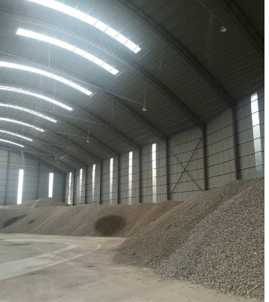
图1 原料库
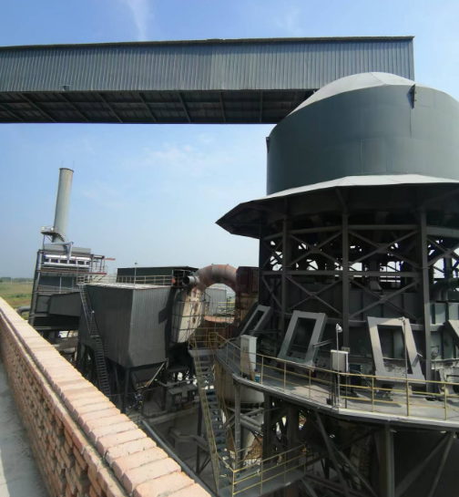
图2 回转窑废气处理系统

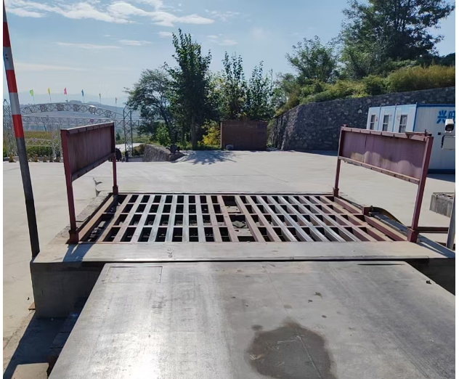
图3 洗车平台

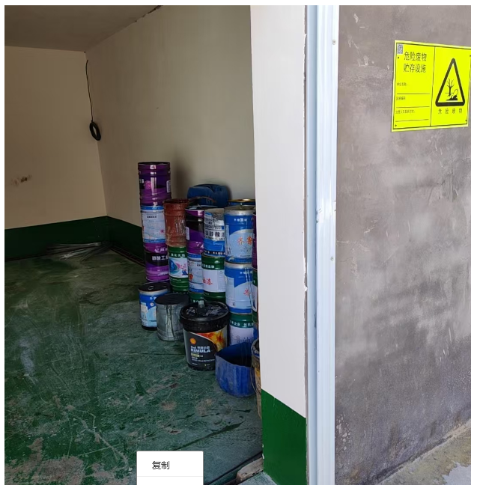
图4 危废暂存间

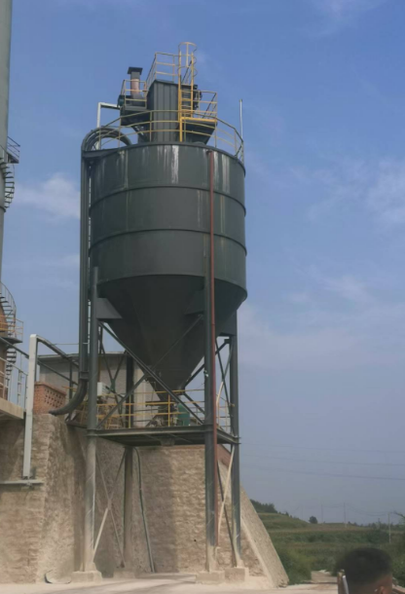
图5 除尘灰处理设施
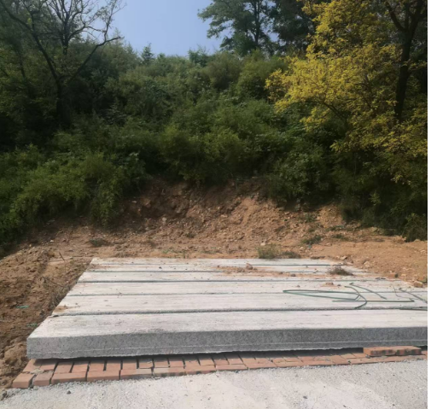
图6 初期雨水收集池
建设项目工程竣工环境保护“三同时”验收登记表
填表单位（盖章） 填表人（签字）： 项目经办人（签字）：
建设项目 | 项目名称 |  | 潞城市笃铮前熔剂厂年产20万吨活性石灰生产线技改项目 |  |  |  |  |  |  |  |  | 建设地点 |  |  | 潞城区史回乡黄漳村北
建设项目 | 行业类别 |  | 非金属矿物制品 |  |  |  |  |  |  |  |  | 建设性质 |  |  | □新建□改扩建☑技术改造
建设项目 | 设计生产能力 |  | 年产20万吨活性石灰 |  |  | 建设项目开工日期 |  |  |  | 2022年12月 |  | 实际生产能力 |  |  | 年产20万吨活性石灰 |  |  |  | 投入试运行日期 |  |  | 2023年4月
建设项目 | 投资总概算（万元） |  | 4000 |  |  |  |  |  |  |  |  | 环保投资总概算（万元） |  |  | 1018 |  |  | 所占比例（%） |  |  |  | 25.45
建设项目 | 环评审批部门 |  | 长治市生态环境局潞城分局 |  |  |  |  |  |  |  |  | 批准文号 |  |  | 潞城环函[2022]74号 |  |  | 批准时间 |  |  |  | 2022年11月30日
建设项目 | 初步设计审批部门 |  | / |  |  |  |  |  |  |  |  | 批准文号 |  |  | / |  |  | 批准时间 |  |  |  | /
建设项目 | 环保验收审批部门 |  |  |  |  |  |  |  |  |  |  | 批准文号 |  |  |  |  |  | 批准时间
建设项目 | 环保设施设计单位 |  |  |  |  |  | 环保设施施工单位 |  |  |  |  | / |  |  | 环保设施监测单位 |  |  | 山西科利华环境检测有限公司
建设项目 | 实际总投资（万元） |  | 6000 |  |  |  |  |  |  |  |  | 实际环保投资（万元） |  |  | 1600 |  |  | 所占比例（%） |  | 26.7
建设项目 | 废水治理（万元） |  | 15 | 废气治理（万元） |  | 1550 |  | 噪声治理（万元） |  |  | 5 |  | 固废治理（万元） |  | 20 |  | 绿化及生态（万元） |  | 5 |  | 其它（万元） |  |  | 5
建设项目 | 新增废水处理设施能力 |  | 0t/d |  |  |  |  |  |  |  | 新增废气处理设施能力 |  |  |  | 3万Nm3/h |  |  | 年平均工作时 |  | /
建设单位 |  |  | 潞城市笃铮前熔剂厂 |  |  | 邮政编码 |  |  | 0447599 |  | 联系电话 |  |  |  |  |  |  | 环评单位
污染物排放达标与总量控制（工业建设项目详填） | 污染物 |  | 原有排  放量  (1) |  | 本期工程实际排放浓度  (2) | 本期工程允  许排放浓度  (3) |  |  | 本期工程产生量  (4) |  | 本期工程自身削减量  (5) |  |  | 本期工程实际排放量  (6) | 本期工程核  定排放总量  (7) | 本期工程“以新带老”削减量(8) |  | 全厂实际排放总量  (9) |  | 全厂核定排放总量  (10) |  |  | 区域平衡替代削减量  (11) |  | 排放增减量  (12)
污染物排放达标与总量控制（工业建设项目详填） | 废水 |  | - |  | - | - |  |  | - |  | - |  |  | - | - | - |  | - |  | - |  |  | - |  | -
污染物排放达标与总量控制（工业建设项目详填） | 化学需氧量 |  | - |  | - | - |  |  | - |  | - |  |  | - | - | - |  | - |  | - |  |  | - |  | -
污染物排放达标与总量控制（工业建设项目详填） | 氨氮 |  | - |  | - | - |  |  | - |  | - |  |  | - | - | - |  | - |  | - |  |  | - |  | -
污染物排放达标与总量控制（工业建设项目详填） | 石油类 |  | - |  | - | - |  |  | - |  | - |  |  | - | - | - |  | - |  | - |  |  | - |  | -
污染物排放达标与总量控制（工业建设项目详填） | 废气 |  | - |  | - | - |  |  | - |  | - |  |  | - | - | - |  | - |  | - |  |  | - |  | -
污染物排放达标与总量控制（工业建设项目详填） | 二氧化硫 |  | - |  | 0 | 50 |  |  | - |  | - |  |  | 0 | 0.065 | - |  | - |  | - |  |  | - |  | -
污染物排放达标与总量控制（工业建设项目详填） | 烟尘 |  | - |  | 3.6 | - |  |  | - |  | - |  |  | 2.19 | 5.58 | - |  | - |  | - |  |  | - |  | -
污染物排放达标与总量控制（工业建设项目详填） | 工业粉尘 |  | - |  | 1.9--6.4 | 10 |  |  |  |  |  |  |  | 0.39 | 0.74 | - |  | - |  | - |  |  | - |  | -
污染物排放达标与总量控制（工业建设项目详填） | 氮氧化物 |  | - |  | 33 | 100 |  |  | - |  | - |  |  | 23.21 | 27.39 | - |  | - |  | - |  |  | - |  | -
污染物排放达标与总量控制（工业建设项目详填） | 工业固体废物 |  | - |  | - | - |  |  | - |  | - |  |  | - | - | - |  | - |  | - |  |  | - |  | -
污染物排放达标与总量控制（工业建设项目详填） | 与项目有关的其它特征  污染物
注：1、排放增减量：（+）表示增加，（-）表示减少；2、(12)=(6)-(8)-(11)，（9）=(4)-(5)-(8)-(11)+（1）3、计量单位：废水排放量——万吨/年；废气排放量——万标立方米/年；工业固体废物排放量——万吨/年；水污染物排放浓度——毫克/升；大气污染物排放浓度——毫克/立方米；水污染物排放量——吨/年；大气污染物排放量——吨/年。
附件1
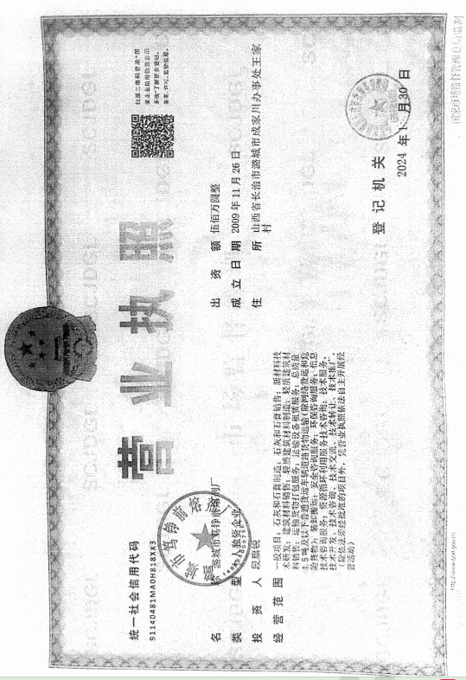
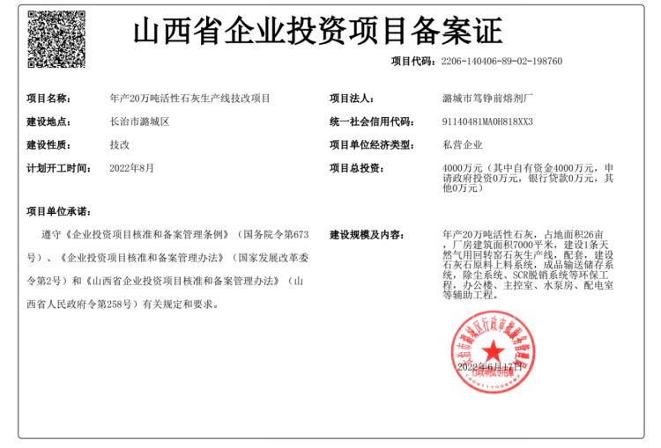
附件2
附件3

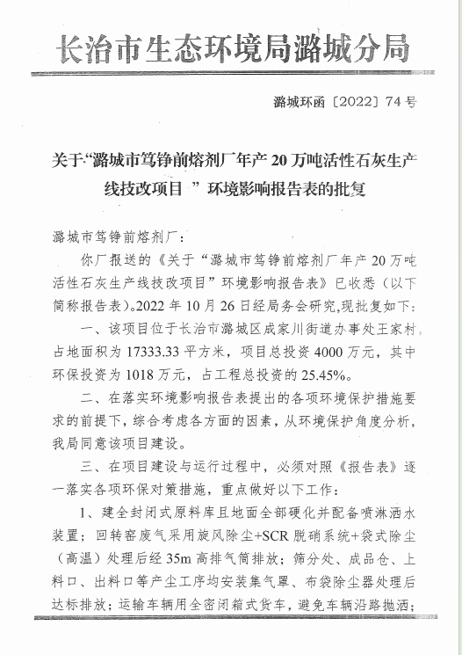
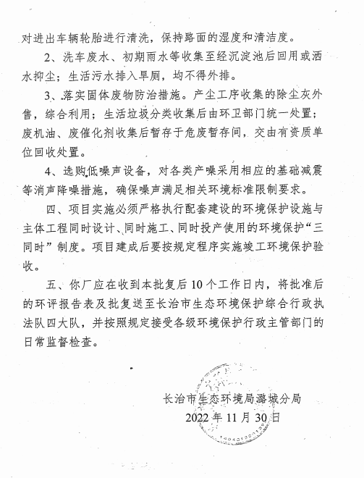
附件4
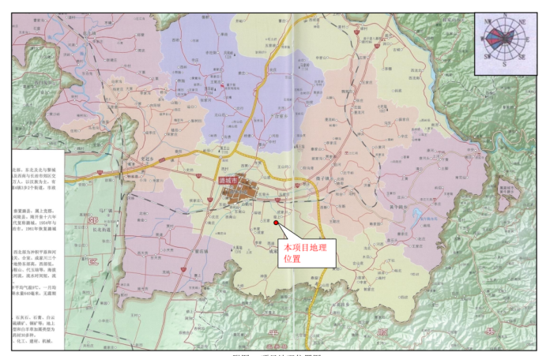
地理位置图

附件5
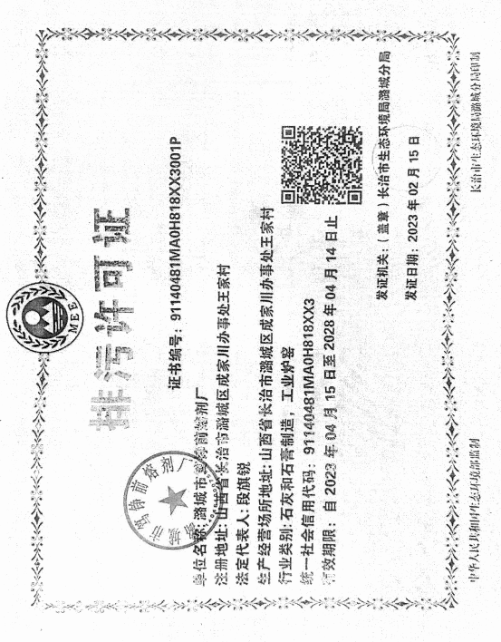
附件6
